République Algérienne Démocratique et Populaire
Ministère de l’Enseignement Supérieur et de la Recherche Scientifique
Ecole Polytechnique d’Architecture et d’Urbanisme


Laboratoire Architecture et Environnement

Mémoire
Pour l’obtention du diplôme de MASTER EN ARCHITECTURE
Option : Architecture et Environnement
LE RÔLE DE LA VEGETATION DANS l’AMÉLIORATION DU CONFORT ET BIEN ETRE DANS UN ÉTABLISSEMENT SANITAIRE
Cas d’étude : Hôpital Bachir Ben Nacer, Biskra

Réalisé par :
Melle : BERRA, Hassina.
Encadreur : Mme BOUSSOUALIM, Aicha. Professeur à l’EPAU.
Jury :
Président de jury : LEBDIRI, Malika.
Examinateur : CHAREB, Oum-Elkheir.
Examinateur : HASSAINE, S.

Soutenue le : 31/10/2016

REMERCIEMENT

Au terme de ce présent travail, je souhaite remercier avant tous Dieu, le tout puissant, qui m’a donné la force de mener à bien ce travail.
Je remercie vivement mon encadreur Mme Boussoualim pour avoir suivi ce mémoire avec intérêt, sa disponibilité et son soutien. Je transmets aussi mes sincères remerciements à l’égard de l’ensemble des membres de Jury qui me font l’honneur de juger ce mémoire.
J’adresse également mes remerciements à tous les patients et les employés de l’hôpital Bachir Ben Nacer qui ont contribué à cette recherche en répondant aux questionnaires, ainsi que son administration.
Enfin, je remercie les membres de ma famille qui m’ont épaulé et conforté dans les moments les plus difficiles. Je remercie tout particulièrement mes parents et mes deux grandes sœur Aldjia et Saida …qui m’ont accompagné, aidé et soutenue tout au long de ce travail et sans qui ce travail n’aurait pas vu le jour.
Je ne terminerai pas sans avoir exprimé mes remerciements à mes amies qui ont su m’encourager, m’écouter et qui ont contribué de près ou de loin à la réalisation de ce projet. Surtout mes copines proches : Ali Messiad Karima, Rabai Soumia, Scendelezrague Amira.

RESUME
Nous cherchons dans ce travail de master, à mettre en évidence la relation entre la végétation, le confort et le bienêtre dans un établissement sanitaire. Nous pensons que le type de la végétation, l’aménagement ou la position de l’espace vert ont des effets différents sur le bienêtre des usagers. Notre recherche a pour but de comprendre la relation entre la végétation et le bâti, identifier et clarifier les critères relatifs à la végétation qui ont un impact sur l’état psychique des patients, identifier après l’étude d’un cas la possibilité d’améliorer le confort par le biais de la végétation, spécifier les types de végétal adéquat à un milieu hospitalier. Elle est basée essentiellement sur la recherche bibliographique et une étude d’un cas algérien.
En premier lieu, grâce à la recherche bibliographique nous avons approfondi notre connaissance concernant la notion d’espace vert, le phénomène de confort, et la perception. Nous avons confirmé et cerné également les bienfaits de la végétation et sa relation avec le bâti.
En deuxième lieu, le choix de l’hôpital Bachir Nacer à Biskra est basé sur des critères bien précis. Ce qui nous a permis de vérifier nos hypothèses. L’hôpital bénéfice d’un vaste espace végétalisé à l’intérieur et autour de l’établissement. Il possède également plusieurs unités de soin destinées à une variété de personne en termes de l’âge et du sexe. Nous avons opté pour l’observation et la méthode d’investigation en utilisant le questionnaire et l’entretien.
Enfin, nous avons conclu que l’espace vert de l’hôpital Bachir Ben Nacer nécessite des changements et des améliorations. Nous avons donc établi certaines recommandations pour augmenter le niveau du confort au sien de l’hôpital.

Mots clés : végétation, espace vert, confort, bien-être, hôpital, établissement sanitaire…

ملخص
نسعى في هذا البحث العلمي الى تحديد العلاقة التي تربط بين الغطاء النباتي والراحة والرفاهية في المؤسسات الصحية. نعتقد ان نوع النباتات، تصميم أو مكان المساحات الخضراء لها تأثيرات مختلفة على راحة المستخدمين. نسعى في بحثنا الى فهم العلاقة بين النباتات والمبنى، وتحديد وتوضيح المعايير المتعلقة بالنباتات التي لها تأثير على الحالة النفسية والصحية للإنسان، نسعى أيضا الى تحديد إمكانية تحسين مستوى الراحة في مؤسسة صحية جزائرية من خلال الغطاء النباتي وتحديد أنواع النباتات الملائمة لمثل هذه المؤسسات. يستند بحثنا أساسا على دراسة البحوث العلمية ومستشفى جزائري (بسكرة).
أولا، بفضل مطالعة البحوث العلمية، استطعنا تعميق معرفتنا (مفهوم المساحات الخضراء، ظاهرة الراحة والإدراك...). كما أكدنا وحددنا فوائد الغطاء النباتي وعلاقته مع المبنى. حسب العديد من الدراسات والبحوث الأجنبية، المساحات الخضراء تساهم في عدد كبير من المنافع حيث تؤثر إيجابيا على الصحة النفسية والجسدية للمرضى. في حين، الكثير من المنشآت الصحية الأجنبية تستخدم المساحات الخضراء لأهداف علاجية.
ثانيا، اعتمدنا في اختيارنا للمستشفى بشير بن ناصر(بسكرة) على معايير محددة. وهذا سمح لنا بالتحقق من فرضياتنا. المستشفى يستفيد من مساحات خضراء واسعة داخل وحول المنشأة ولديه العديد من وحدات الرعاية الصحية المصممة لأشخاص متنوعين من حيث العمر والجنس. لقد استعنا في منهج بحثنا بالاستبيان والتحدث مع المستخدمين فهذا ما سهل علينا جمع البيانات.
وأخير، استنتجنا أن المساحات الخضراء للمستشفى بشير بن ناصر تحتاج إلى تغييرات وتحسينات. لقد اقترحنا بعض التوصيات والنصائح الأساسية من اجل تحسين مستوى الراحة في المستشفى.

كلمات البحث: الغطاء النباتي، والمساحات الخضراء، والراحة، والعافية، المستشفى، المرافق الصحية.

TABLE DES MATIERES

REMERCIEMENT i
RESUME ii
ملخص iii
TABLE DES MATIERES iv
LISTE DES ILLUSTRATIONS vi
INTRODUCTION GENERALE 1
Introduction 2
Objet d’étude 3
Problématique générale 3
Problématiques spécifiques 3
Hypothèses 4
Objectifs 4
Aspects méthodologiques 4
PARTIE I : L’ESPACE VERT : LIEU DE DETENTE ET DE BIENETRE DANS UN ETABLISSEMENT SANITAIRE 6
Introduction 6
I.1. L’ESPACE VERT : GENERALITE ET SA RELATION AVEC LE BATI 7
I.1.1. L’espace vert : Typologies, composantes et fonctions 9
I.1.2. La relation entre le végétal et le bâti 13
I.2. LE CONFORT, LE BIENETRE ET LA PERCEPTION 17
I.2.1. Confort et bienêtre 17
I.2.2. La notion de perception de l’espace 19
I.3. LA VEGETATION SOURCE DE BIENETRE EN MILIEU HOSPITALIER 20
I.3.1. La végétation dans un établissement sanitaire 20
I.3.2. Les bienfaits associés à la présence des espaces verts 22
I.3.3. La notion « le jardin thérapeutique » 31
I.3.4. Etude d’exemples étrangers « Jardin thérapeutiques » 32
Conclusion 34
PARTIE II : L’étude du rôle de la végétation dans l’amélioration du confort et bienêtre au sein de l’hôpital Bachir Ben Nacer 35
Introduction 35
II.1. L’hôpital Bachir Ben Nacer (Biskra) 36
II.1.1. Les critères du choix 36
II.1.2. Présentation de l’hôpital 36
II.1.3. L’hôpital Bachir Ben Nacer dans son contexte urbain 36
II.1.4. Composition spatiale de l’hôpital Bachir Ben Nacer 37
II.1.5. Description des espaces verts de l’hôpital 41
Constat 45
II.2. Technique utilisées dans l’enquête 46
II.2.1. Présentation des techniques de la méthode utilisée 46
II.2.2. La pré-enquête 47
II.2.3. Déroulement de l’enquête 48
II.3. Analyse et discussion des résultats du questionnaire 54
II.3.1. Perception et fréquentation de l’espace vert 54
II.3.2. Satisfaction et jugement des espaces verts 62
II.3.3. Les propositions et les attentes des usagers 65
Synthèse des résultats de l’analyse 69
Conclusion 70
Conclusion générale 71
1. Recommandations 72
2. Les contraintes de la recherche 75
Bibliographie et Webographie I
Annexes III
Annexe 1 : Les typologies de l’espace vert IV
Annexe 2 : Le jardin thérapeutique V
Annexe 3 : Etude d’exemples étrangers « Jardins thérapeutiques » VIII
Annexe 4 : Les types de végétation utilisés dans les espaces verts de l’hôpital Bachir Ben Nacer XII
Annexe 5 : Guide d’entretien XVI
Annexe 6 : Le questionnaire en français XVII
Annexe 7 : Le questionnaire en arabe XXI

LISTE DES ILLUSTRATIONS
Liste des figures
Figure 1 : La silhouette des arbres et des arbustes : essai de classification. 10
Figure 2 : Ornotesando, Tokyo, Japon 2003. Green Green Screen, mur vegetal: clôture organique. 10
Figure 3 : Les plantes en bacs. 11
Figure 4 : Le rôle des arbres dans la modification de l'echelle. 13
Figure 5 : La végétation, un élément complémentaire à l’architecture. 14
Figure 6 : Végétation, un élément indicateur 15
Figure 7 : Végétation, un élément articulateur 16
Figure 8 : Végétation, un élément modulateur 16
Figure 9 : L'hôpital Bachir Ben Nacer 36
Figure 10 : Plan de situation 37
Figure 11 : Plan du RDC 38
Figure 12 : Plan du 1ère étage 38
Figure 13 : L’espace vert à l’intérieur entre l'unité de pédiatrie et l’unité de dialyse 38
Figure 14 : La végatation du coté Est (l'unité de dialyse) 38
Figure 15 : L’espace vert périphérique 38
Figure 16 : La végétation du coté Ouest de l'hôpital 38
Figure 17 : L’espace vert de l'unité chirurgicale 38
Figure 18 : Vue sur l’espace vert d’intérieur depuis l'unité de maladies du sein 38
Figure 19 : palmier à datte 41
Figure 20 : Le catalpa 42
Figure 21 : Pittosporum tobira 42
Figure 22 : Saule tortuosa 43
Figure 23 : Cyprès 43
Figure 24 : Le Palmier miniature de Chusan 43
Figure 25 : Pittosporum tobira 44
Figure 26 : Laurier-rose 44
Figure 27 : Le Jasminum Officinalis 44
Figure 28 : Bougainvillier 45
Figure 29 : Vigne-vierge au feuillage lacinié 45
Figure 30 : La démarche méthodologique utilisée pour la récolte des données 47
Figure 31 : Présentation d'échantillon choisi 48
Figure 32 : Perception / Fréquentation 55
Figure 33 : La relation entre la perception et la fréquentation 55
Figure 34 : Diagramme - L'epace vert le plus aperçu- 56
Figure 35 : Diagramme - Espace vert Aperçu/inaperçu- 56
Figure 36 : Manière d'aperçevoir l'espace vert -Diagramme- 57
Figure 37 : L'espace vert préféré 58
Figure 38 : Fréquentation et ses dérivés 59
Figure 39 : Taux de Fréquentation 59
Figure 40 : L'usage de l'espace vert 60
Figure 41 : Le rythme de fréquentation de chaque espace vert 60
Figure 42 : La durée d’utilisation de chaque espace vert, intérieur ou périphérique 61
Figure 43 : L'évaluation de la satisfaction des usagers concernant l'espace végétalisé 62
Figure 44 : Surface suffisant ou insuffisant d’après les usagers 63
Figure 45 : L'effet de la végétaion sur la bienêtre des usagers 64
Figure 46 : L'évaluation des espaces verts attribuée par les usagers 64
Figure 47 : Les changements souhaités des occupants du lieu 65
Figure 48 : La stratification de la végétation proposée par ordre de préférence 66
Figure 49 : Les types de la végétation proposée par les occupants 67
Figure 50 : L'aménagement et la conception, souhaités 68
Figure 51 : Unité de soins de longue durée (USLD) / EHPAD MIN RAN VIII
Figure 52 : Jardin thérapeutique au CHU de Nancy. IX
Liste des tableaux
Tableau 1 : L'étude des exemples étrangers « jardins thérapeutiques » 33
Tableau 2 : Type de vagatation utilisée dans l'espace vert intérieur 42
Tableau 3 : La végétation utilisée dans l'espace vert périphérique 45
Tableau 4 : Construction du questionnaire 53
Tableau 5 : Analyse et discussion des résultats du questionnaire 54
Tableau 6 : Tableau de synthèse 69

INTRODUCTION GENERALE

Introduction
En psychologie de l’espace, les chercheurs ont montré qu’il y a une interaction entre l’homme et son environnement physique. L’espace agit sur l’homme et vice versa. Il influe sur ses sensations, ses émotions et son bienêtre. Alors que nos environnements de vie, sont composés beaucoup plus des matières dures qui diffèrent de la nature avec leur aspect rude et rigoureux surtout dans les zones urbanisées. Vivre dans la ville est stressant et épuisant non seulement à cause du mode de vie, mais aussi à cause de la forte urbanisation.
Cependant, il a été prouvé que l’intégration des espaces verts dans nos espaces de vie, dans la ville diminue le niveau de stress, réduit le niveau d’anxiété et exerce un effet positif important sur l’homme et son bienêtre physique et psychique. Stephen Kaplan (1992) met en lumière le rôle essentiel que jouent les plantes, les arbres, les fleurs qui nous entourent, et les bienfaits que ces derniers nous procurent. Ainsi qu’une multitude d’autres études mettent en évidence que les espaces de biodiversité apportent un nombre de bienfaits sur la santé physique et mental.
Dans ce travail de master, nous nous intéressons particulièrement au rôle que peut avoir la végétation dans un établissement sanitaire. L’hôpital est un lieu consacré à assurer des multiples services de soins destinés à toutes catégories sociales. Dans ce cas, le rétablissement des malades nécessite leur hébergement. De ce fait, l’hôpital n’est pas un simple établissement qui offre les traitements ponctuels mais il représente un deuxième cadre de vie pour les patients. Il doit être bien conçu et réfléchi par l’architecte comme un espace de séjour et de convalescence. Car, selon l’OMS « la santé n’est plus considérée comme une absence de maladie seulement, mais comme étant le bien être à la fois physique, mental, social et environnemental ».

Objet d’étude
L’établissement public hospitalier Bachir Ben Nacer Biskra a été créé en vertu du décret n°140-07 du 19 mai 2007 portant création, organisation et fonctionnement des établissements publics hospitaliers et établissements publique de santé de proximité. Il a une superficie de 32.809 m². C’est un établissement pavillonnaire, à caractère chirurgicale assurant la mission des soins curatifs, il se compose de deux blocs :
- Le premier est destiné à l’administration de l’établissement, les services d’hospitalisations et leurs plateaux techniques (service laboratoire, service radiologie, bloc opératoire) ainsi que les services de soutien (lingerie, cuisine, morgue, Parc auto et les magasins).
- Le deuxième est le pavillon des urgences Médicochirurgicales.

Problématique générale
Dans ce travail de master, nous posons la question suivante, du point de vue de l’usager (patients et employés) : Quelle est la relation entre la végétation et le bien-être dans un établissement sanitaire ?

Problématiques spécifiques
Afin de mieux répondre à notre problématique générale et traiter toutes ses dimensions, nous avons proposé quelques problématiques spécifiques, qui sont les suivantes :
- Quel est le type de végétation adéquat pour un établissement sanitaire, dans un climat chaud et sec ?
- Comment peut-on concevoir l’aménagement des espaces verts au sein de l’hôpital en inspirant aux patients le bienêtre et le confort ?
- Quel est selon les usagers le meilleur emplacement, le plus efficace de l’espace vert dans l’hôpital (intérieure ou périphérique)

Hypothèses
Il y a une corrélation entre la présence d'un espace vert et le bien-être des patients :
- Chaque type de végétation a son propre effet sur l’état psychique, la sensation et les émotions, la santé des patients.
- La manière de concevoir l’aménagement de ces espaces entre la verdure et le minérale influe sur la fréquentation des espaces verts et même sur les effets produits par ces derniers.
- La végétation à l’intérieur de l’établissement augmente le bienêtre des hospitaliers plus que celle en périphérie.

Objectifs
Cette recherche a pour objectif principal de mettre en relation la végétation et le confort et le bienêtre dans l’établissement sanitaire : le cas de la ville Biskra. Essentiellement, ce travail vise à atteindre les points suivants :
- Comprendre la relation entre la végétation, le bâti.
- Identifier les critères relatifs à la végétation qui ont un impact sur l’état psychique de l’être humain et les clarifier.
- Identifier après l’étude d’un cas, la possibilité d’améliorer le confort par le biais de la végétation.
- Spécifier les types de végétal adéquat à un milieu hospitalier.

Aspects méthodologiques
Pour entamer notre recherche, nous proposons une démarche qui englobe :
- Une partie de recherche bibliographique pour comprendre les concepts théoriques (confort, bienêtre, santé, espace vert, la verdure, la perception de végétation, l’effet de la végétal sur les êtres humains …etc.).
- Une partie d’investigation sur site pour vérifier à travers une étude d’un cas (l’hôpital Bachir Ben Nacer) la problématique et les hypothèses posées.
- Proposer des orientations et des recommandations pour arriver à un meilleur aménagement, qui va contribuer par la suite à l’augmentation de bienêtre.
Les outils d’investigations :
Afin de vérifier nos hypothèses, nous avons utilisé comme outils d’investigation « le questionnaire et l’entretient ». Nous pensons que ces deux outils sont les plus appropriés pour l’enquête sur terrain. Ils nous permettent de collecter des données relatives à notre questionnement de départ.

- L’ESPACE VERT : LIEU DE DETENTE ET DE BIENETRE DANS UN ETABLISSEMENT SANITAIRE

Introduction « La présence de végétaux apaise et diminue le stress. Les plantes d’intérieur, dans les bureaux améliorent les conditions de travail, ce qui se traduit par moins d’absentéisme. Dans les hôpitaux, les patients ayant vue sur un jardin depuis leur chambre se rétablissent plus rapidement. L’environnement d’un jardin permet un développement harmonieux des enfants. La présence d’espaces verts crée du lien social qui se traduit par une baisse des incivilités…. »

  - L’ESPACE VERT : GENERALITE ET SA RELATION AVEC LE BATI
L’expression espace vert est selon Choay et Merlin (2005) évocatrice mais imprécise car elle est souvent utilisée en son sens le plus large, prenant en compte toutes les étendues d’accompagnement, mais ils définissent les espaces verts comme des espaces publics de nature et de verdure qui représentent des éléments de rupture qui s’opposent aux contraintes imposées par la ville « une dimension naturelle et végétale qui se contraste avec la dimension artificielle du milieu bâti ».
Cependant, c’est une notion qui ne fut utilisée que depuis les années 1960. Cette locution implique « verdure », mais son sens n’est pas précis. En fait, ce mot possède une dimension générique importante qui permet une large utilisation du terme quel que soit le type de couverture végétale.
Le terme “espace vert” comporte des significations différentes. Il concerne aussi bien l’arbre isolé que les espaces naturels plus grands, en passant par toutes les formes intermédiaires, telles que le square de quartier, le jardin public, le parc périurbain et la forêt de promenade.
Ainsi que, selon Thébaut et Camus (1993) « Espace vert désigne communément, dans un ensemble urbain ou périurbain, une zone dotée de végétation. Pouvant aller du simple square à l’aménagement d’un grand parc en passant par les plantations routières, les espaces verts améliorent l’environnement des villes selon trois modes : social en tant que lieu de repos et de promenade à la portée de tous ; biologique pour la production d’oxygène des arbres et leur contribution à l’atténuation des bruits ; esthétique enfin comme compensation de l’espace bâti»

En Algérie, les espaces verts sont classés, d’après Keribeche (2010), comme suit :
- Jardin botanique : Institution qui rassemble des collections documentées de végétaux vivants à des fins de recherches scientifiques, de conservation, d’exposition et d’enseignement.
- Jardin collectif : Représente l’ensemble des jardins de quartiers, les jardins des hôpitaux, les jardins d’unités industrielles et les jardins d’une institution universitaire.
- Jardin ornemental : Espace aménagé ou l’échantillon végétal ornemental prédomine.
- Jardin résidentiel : jardin aménagé pour le délassement et l’esthétique, rattaché à un résidentiel.
- Jardin particulier : Jardin rattaché à une habitation individuelle.
Selon Toufik Amireche (2015) tous ces types d’espace verts se rejoignent sur le fait que leur présence permet à l’homme de recréer et d’intégrer la nature. Ces espaces sont nécessaires à la ville en tant que purificateur de l'atmosphère et aérateur du tissu urbain. Indispensable à la vie de l'homme, par leur influence bénéfique sur la santé physique et morale, Ils sont lieux privilégiés des citadins, car ils répondent à leurs besoins de détente, de repos, et de promenade.
Alors que, Pasquier (1971) définit l'espace vert comme étant : « le lieu garni d'un tapis végétal permanent, naturel ou artificiel, urbain, suburbain ou rural, et dont la fréquentation et l'usage sont réserves à l'exercice, l'éducation et le délassement de l'homme ».
Donc, Cette locution « espace vert » désigne n’importe quelle végétation ou tapi vert. Elle est générique et n’est pas précise vu qu’elle est relative à plusieurs significations et englobe tout espace naturel et verdure. Cet espace joue un rôle essentiel dans la ville, qu’il répond aux besoins de l’homme, Toutefois, il remplit plusieurs fonctions de l’éducation jusqu’au loisir.

    - L’espace vert : Typologies, composantes et fonctions
      - Les typologies de l’espace vert
L’espace vert est donc un terme à large usage qui désigne une diversité d’espace végétalisés. Muret, J-P. Allain, Y-M. Sabrie, M-L., 1987 (1987) ont établi un classement selon certains critères tenant à la localisation (urbaine, suburbaine, péri-urbaine...), au degré d'aménagement (aménagé, peu ou pas aménagé...), au degré d'ouverture au public (ouvert, fermé, payant, gratuit...), au type de gestionnaire, à la distance à la résidence, aux types d'utilisateurs (enfants, adolescents, personnes âgées...). Ils proposent les typologies suivantes : les jardins, les squares, les parcs, les espaces bleus, les aires de jeux (pour plus de détails voir annexe 1).
      - Les composantes de l'espace vert
Selon Lamri, Sihem ( 2012), un espace vert est composé des éléments tangibles et des éléments intangibles.
        - Les éléments intangibles
Lamri, Sihem (2012) déclare : « La forme extérieure d’un espace vert dépend de la couleur, la texture, la lumière et l’odeur. Les couleurs permettent par leurs teintes de distinguer les objets et les espaces, de distinguer une chose d’une autre par l’effet de caractérisation. Elles placent optiquement les objets, les surfaces ou les constructions, et donnent un effet d’élargissement ou de rétrécissement, d’assombrissement ou de clarté, de chaleur ou de froid. La texture est la forme globale du paysage que nous découvrons. La lumière est un facteur déterminant de l’espace qui résulte de l’éclat du soleil, comme elle peut être complétée par un système d’éclairage. L’odeur peut être considérer comme un langage symbolique des fleurs des plantes ; elles permettent de masquer les odeurs enveloppantes de la rue ».

        - Les éléments tangibles
Ces éléments renferment la végétation qui forme l’élément le plus marquant et le plus essentiel de l’espace vert, le mobilier, l’eau, le sol, les murs, les clôtures et les aires de jeux.
- Les éléments verts
Amireche,Toufik (2015) évoquent dans leur livre plusieurs types de végétation à savoir les arbres, les arbustes, les haies, plantations d’alignement, terrains gazonnés.
-Les arbres et les arbustes : Eléments constitutifs des espaces verts, les arbres présentent certaines caractéristiques qui permettent d'établir des critères de classification. Ces critères sont utiles à connaître pour mener à bien les travaux de création comme ceux d'entretien (voir figure 1).
Figure 1 : La silhouette des arbres et des arbustes : essai de classification.
Source : (J-P-Muret, 1987, p. 165)
-Les haies : Parmi les fleurs ou végétaux à floraison en milieu urbain, il faut rendre aux plantes grimpantes ou sarmenteuses la place qu'il leur revient. Malheureusement, cette catégorie n'est pas suffisamment considérée et donc peu utilisée. On distingue habituellement trois types d'usage pour ces végétaux :
Figure 2 : Ornotesando, Tokyo, Japon 2003. Green Green Screen, mur vegetal: clôture organique.
Source: Aldo Aymonino, Valerio Paolo Mosco, Espaces publics contemporains. Architecture volume zéro, Ed.Skira. 2006, p 368.
1- on peut tapisser des parois minérales surtout lorsque l'on veut masquer ou verdir des surfaces qui ne sont pas agréables au regard.
2-Dans les parcs, jardins ou petits squares, on peut également faire grimper de la végétation sur des pergolas ou des treilles.
3-En couverture de sol, on peut remplacer le gazon, dans les zones difficilement accessibles, par des plantes tapissantes (lierre...). Les haies correspondent à des écrans de verdure destinées à protéger, limiter ou séparer. Ainsi définie, la haie peut avantageusement remplacer des clôtures ou murs dans l'espace urbain.
Figure 3 : Les plantes en bacs.
Source: Michael Spens, Paysages contemporains, Ed. Phaidon. 2005, p 215.
-Les plantations d'alignement : Les arbres alignés le long des rues et avenues doivent présenter des caractéristiques essentielles à leur survie dans L’environnement urbain : de vigueur proportionnée à l'espace disponible (restreint dans les rues), l'arbre des rues a une silhouette droite, régulière, avec des ramifications bien équilibrées. Il est important également de choisir des espèces dont le bois n'est pas cassant et dont les racines ne peuvent pas détériorer les trottoirs et les canalisations. On préférera les arbres à petites feuilles qui sont facilement éparpillées par le vent, qui ne forment pas de tapis glissant sur les chaussées et trottoirs.
Cette technique est à éviter le plus possible car elle présente de nombreux inconvénients d'ordre esthétique, technique, financier. Certains espaces sont plus propices que d'autres au fleurissement. Les espaces verts présentent le meilleur environnement, à la fois esthétique et naturel, pour la plantation de fleurs. Les espaces minéraux sont moins propices aux grands parterres fleuris.
-Les grands terrains gazonnés : Avec les arbres et les fleurs, l'enherbement est le troisième élément constitutif des espaces verts urbains. Le terme d'enherbement, peu utilisé, comprend le gazon, la pelouse et la prairie.
- L’eau : Ils sont en général : les fontaines, les cascades, et les jets d’eau, qui donnent une qualité distincte à l’espace vue qu’il représente l’une source principale de la vie, un moyen de détente et de fraicheur.
- Les murs et clôtures : Ils assurent une fonction de barrière physique. Le choix d’une clôture doit tenir compte de l’environnement existant. Elle existe en différents matériaux tels que le bois, le métal et le ciment.
- Le mobilier urbain : Selon Lamri, Sihem (2012), ce terme désigne tous les objets utilisés dans l’espace collectif. Il est constitué d’éléments fixes ou amovibles disposés en vue de servir les usages. Il contribue amplement à l’amélioration du cadre urbain et de l’image de la ville ; chaque besoin correspond à un meuble urbain bien déterminé. On peut citer comme exemples :
· La propreté du quartier exige l’existence de corbeilles.
· Le besoin de se reposer nécessite des sièges, des bancs, etc.
· Les impératifs de la sécurité imposent les signaux de voiries, etc.
      - Les rôles et fonctions de l’espace vert
Les fonctions qu'assure l’espace vert sont multiples. Selon Malcolm Emery (1986) les espaces verts sont considérés comme étant des lieux d’instruction en sciences naturelles, qu’ils peuvent influencer le développement de l'identité du résident avec le lieu et avec la communauté, stimulant par la même le sentiment de sécurité et pouvant créer des oasis de verdure et enrichir l’environnement par la création de barrières contre le bruit et la poussière.
Tandis que, Laurie (1982) a identifié cinq fonctions relatives à l’espace vert :
-Le premier est d’ordre sanitaire.
-La seconde est relative à la moralité.
-La troisième est liée au développement du mouvement Romantique et à l’esthétique.
-La quatrième concerne l’économie et la cinquième l’éducation.
Alors que, Robinette (1972), formula quatre fonctions principales : la fonction architecturale, la fonction esthétique, la fonction climatologique et la fonction technique.
En l’occurrence, Goodman (1968) affirme que l’espace vert est un élément essentiel pour déterminer le caractère et la qualité de l’environnement urbain. Goodman cite deux fonctions qu’il juge fondamentales à l’espace vert :
-Primo, il peut protéger et rehausser les ressources naturelles de base telle que l’air, l’eau, le sol, les plantes et les animaux.
-En second lieu, il peut affecter les décisions de développement économique tel que les patterns de développement touristique, de l’emploi, etc.
Pour Lessard, les espaces verts urbains constituent des lieux d’étude des sciences naturelles et de l’écologie. Dans la ville, les espaces boisés constituent un lieu de découvertes et d’observation de la nature ainsi qu’un outil pédagogique. Ils représentent en effet des lieux propices à la vulgarisation scientifique des phénomènes écologiques dans lesquels l’arbre interagit en étroite relation avec son milieu. Les professeurs pourront organiser des cours pratiques dans les milieux boisés urbains situés à proximité des écoles.
C’est donc confirmé que les espaces verts par l’équilibre de leurs masses, l’harmonie de leurs lignes et de leurs couleurs, jouent des rôles multiples au niveau social (l’éducation, loisir, lieu de détente, espace de rencontre…), économique, environnemental et architectural.
    - La relation entre le végétal et le bâti
Les arbres se caractérisent par des multiples qualités que leur présence dans un contexte urbain, apporte des multiples modifications sur les bâtiments. Cela dit, « les plantes peuvent être utilisées avec différentes manières dans l’esthétisme des bâtiments. Elles peuvent unifier, attirer, décorer, embellir, adoucir, accentuer, ponctuer, marquer, distraire, indiquer, articuler, moduler, informer …etc » . En effet, plusieurs recherches évoquent que la végétation joue des multiples rôles dans l’esthétisme et la conception des bâtiments, parmi ces rôles nous citons les suivants :
      - L’échelle et les plantes
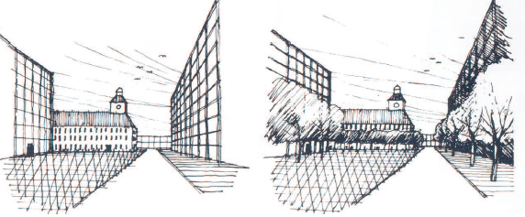
Selon Laurie, les arbres ont une qualité unique ; ils sont relativement grands quand ils sont perçus de loin, et à moindre distance ils se décomposent en un système lié de branches, de brindilles, de feuilles et de bourgeons. Cette qualité fait des arbres un excellent élément pour la transition scalaire. Ainsi la plantation des arbres autour des grandes constructions est un moyen efficace pour la transition scalaire entre les hauts bâtiments et l’individu.
Figure 4 : Le rôle des arbres dans la modification de l'echelle.
Source : (Laurie, M., 1986)
      - Végétation, un élément unificateur du paysage
L’hétérogénéité de certaines rues n’offre pas au promeneur le caractère ordonné et harmonieux. Le paysage urbain se compose des panneaux, enseignes de différentes tailles et de différentes formes, constructions de différents types et les véhicules de tout genre, ceci contribue à une confusion totale. Pour cela, Fivoli, Yves et Hoedeman, Jan (1986) réclament que la végétation peut servir de lien ou de transition entre différents bâtiments ou encore d’élément unificateur permettant de donner une cohérence et un sentiment d’unité à une scène constituée d’éléments disparates tels que les bâtiments, les équipements utilitaires ou l’utilisation non harmonique des sols. Grâce à la similarité de ses couleurs formes et textures, la végétation peut rassembler et organiser les divers éléments pour créer harmonie et uniformité dans un environnement non organisé constitué d’éléments divers et visuellement chaotique.
      - Végétation, un élément complémentaire à l’architecture
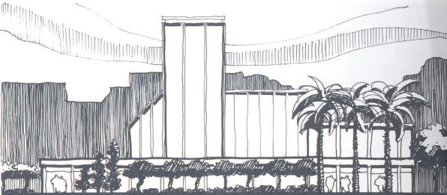
Selon Fivoli, Yves et Hoedeman, Jan, Les plantes peuvent être utilisées en tant que complément d’un espace, de la forme d’un édifice, ou d’une vue. La végétation est un élément avec lequel l’architecte peut sculpter l’espace. Créer des liens entre les bâtiments éloignés, rétrécir des espaces trop larges, élancer des structures, accentuer des perspectives, donner de l’emphase à des lignes directrices, diviser des espaces nus, équilibrer des masses sont autant de possibilités qui s’offrent.
Figure 5 : La végétation, un élément complémentaire à l’architecture.
Source : (Fivoli, Yves et Hoedeman, Jan, 1986)
      - Végétation, un élément adoucisseur
Notre environnement bâti est construit par l’homme ce qui est loin d’être totalement naturel. Il est composé de plein de formes irrégulières, de contours anguleux. D’après Fivoli, Yves et Hoedeman, Jan (1986), l’architecture expose des matériaux souvent froid et sans vie ainsi que des formes et des angles prononcés ou rébarbatifs qui parfois rebutent l’homme. Les éléments de la végétation sont utilisés pour atténuer et modifier ces aspects rudes de notre environnement pour gommer les lignes dures et agressives, pour aller vers un traitement plus naturel. Avec leurs formes lisses, les plantes adoucissent et atténuent la rigueur de notre architecture urbaine.
      - Végétation, un élément indicateur
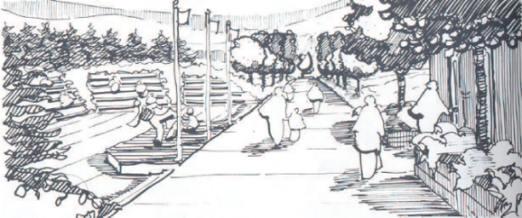
Les concepteurs cherchent toujours à renforcer et définir les significations souhaitées lors l’élaboration d’un projet, à travers le style choisis ou la manière dont ils conçoivent les projets. Grâce à une sélection judicieuse et à un bon emplacement des plantes, on peut marquer la présence et la distinction d’un espace ou d’une zone. Fivoli Yves et Hoedeman Jan (1986) évoquent dans leur travail qu’un arbre, un bosquet ou un bois peuvent être plantés et utilisés pour commémorer un événement et indiquer l’emplacement où il s’est produit. Les plantes sont utilisées également pour définir une aire et pour en indiquer le périmètre. Circonscrire une aire, sous une canopée ou par un rideau d’arbres est une manière de délimiter et d’indiquer un espace : la simple présence de végétation autour de zones privées indique au promeneur les limites qu’il doit respecter. La végétation peut être utilisée aussi pour créer le sens d’un lieu. Utilisée dans ce sens on peut dire sous le saule, à côté du cyprès ou alors sous l’ombre du palmier. Le caractère de plantes donne une identité aux parcs, squares et jardins.
Figure 6 : Végétation, un élément indicateur
Source : (Fivoli, Yves et Hoedeman, Jan, 1986)
      - Végétation, un élément articulateur
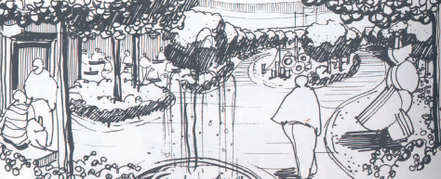
Parfois, un projet architectural est si vaste qu’il est composé de sous-projets éparpillés dans le territoire. Alors que, Fivoli, Yves et Hoedeman, Jan (1986) déclarent que les plantes peuvent être utilisées pour articuler des éléments durant la conception ceci peut faire des aires de circulation, des accès, des aires de services, des aires privées et des aires publiques des aires plus claires et plus distinctes. Les plantes peuvent être utilisées pour délinéer, pour clarifier et pour accentuer. Au lieu de rajouter les plantes au design complété, il est possible de les utiliser pour définir les éléments.
Figure 7 : Végétation, un élément articulateur
Source : (Fivoli, Yves et Hoedeman, Jan, 1986)
Ils déclarent également que la végétation est souvent employée pour soutenir ou rehausser les conceptions que l’on souhaite réaliser dans le fait de créer des progressions ou des régressions, des mouvements ou des directions. Avec les plantes on peut créer des murs, des canopées, des sols. Les plantes peuvent articuler, définir, clôturer ou délimiter l’espace extérieur. Les plantes sont de véritables sculptures possédant de beaux changements saisonniers. Ces plantes combinées à d’autres peuvent constituer des parties autonomes de plus grandes composantes qui définissent des espaces dans lesquels les utilisateurs peuvent se déplacer. Une série de plantes placées contiguës l’une à l’autre peuvent former une barrière visuelle solide, peuvent couvrir ou donner une bordure à un espace extérieur, Comme la végétation est dynamique, croissante et changeant, les plantes ne peuvent définir l’espace qu’une fois la maturité atteinte, cependant elles ont l’avantage des changements saisonniers intéressants.
      - Végétation, un élément modulateur
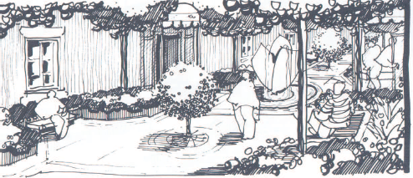
De la même manière que bois, le béton et la brique, les plantes peuvent constituer des éléments architecturaux, structurer nos espaces extérieurs. Avec la végétation, il est possible de créer « des murs », « des sols » et des « plafonds ». D’après Fivoli, Yves et Hoedeman, Jan (1986), Les plantes peuvent couvrir ou donner une bordure à un espace extérieur. Les haies, les arbres et les arbustes sont de précieux auxiliaires pour remodeler des espaces délaissés et en faire des jardins. On peut utiliser les plantes pour subdiviser les grands espaces en de petits espaces discernables. Les plantes peuvent définir des séquences modulées et rythmées en créant plusieurs petits espaces (voir la figure 8). Il est important de moduler l’espace et de le subdiviser en plusieurs plus petits ; l’appréhension des grands espaces étant généralement difficile pour l’observateur.
Figure 8 : Végétation, un élément modulateur
Source : (Fivoli, Yves et Hoedeman, Jan, 1986)
Donc, l’architecture est un langage à transmettre avant tout en composant avec les volumes, les formes, les textures et les matières. Néanmoins, la nature est un élément essentiel de notre vie. Alors voilà, la végétation offre l’opportunité d’accentuer le langage architectural, le compléter et le mettre en équilibre ; en intégrant l’édifice dans notre environnement et en réduisant son aspect rude et rigoureux.
  - LE CONFORT, LE BIENETRE ET LA PERCEPTION
    - Confort et bienêtre
      - Définition du concept
Dans le livre psychologie de l’environnement, Moser définit la notion de confort comme étant une notion complexe, d’une part parce qu’il est difficile d’exprimer ce qui rend une situation confortable ou inconfortable. Sa définition fait à la fois appel à une approche négative (absence d’inconfort, qui se caractérise par exemple par l’absence de douleur, d’anxiété, etc.) et à une approche positive (bien-être, satisfaction). Donc, Le confort est plus souvent associé à des environnements spécifiques et appréciables, tels que le logement ou les lieux de travail. En effet, les concepts de confort, de chez-soi (Moore, 2000). De surcroit, les recherches portent le plus souvent sur un aspect particulier.
      - Les types du confort :
Selon Moser, On distingue deux types de confort qui sont comme suit :
-Le confort physique : Il comporte le confort lumineux ou thermique, sans prendre en compte sa dimension holistique. Or la qualité du cadre de vie correspond aujourd’hui à une sensibilité de la population qui perçoit son environnement d’une manière globale.
-Le confort sensoriel : Il est lié aux qualités de l’environnement qui s’adressent aux sens : la lumière, l’aire, la vue, la qualité tactile des matériaux, et le confort existentiel », qui concerne les qualités environnementales du cadre de vie ayant des répercussions sur le plan psychique, en particulier sur l’identité et l’épanouissement personnel (Sèze, 1994). Si le confort répond à des besoins spécifiques liés au style de vie, à l’activité professionnelle, à l’appartenance sociale et aux expériences antérieures en matière de confort (Pineau, 1980). Par ailleurs, les exigences et par conséquent la satisfaction concernant le confort sont soumises à l’évolution incessante des besoins, qui une fois satisfaits engendrent de nouveaux besoins pour un groupe social donné. En effet l’amélioration du cadre de vie hausse le degré d’affiliation subjective de l’individu à une classe sociale donnée, ce qui entraine ensuite l’apparition d’aspirations plus élevées et le changement du système de valeurs de celui-ci (Lévy-Leboyer, 1980). Le confort n’est plus défini seulement en termes techniques par le concepteur, il est également défini comme qualité perçue par l’usager. Il ne suffit plus que les objets techniques répondent aux exigences fonctionnelles, ils doivent aussi satisfaire des exigences liées aux caractéristiques psychologiques des utilisateurs.
Selon Dumer et al. (2004), quatre grandes dimensions peuvent être dégagées de la notion de confort :
-Le confort matériel, lié à la satisfaction des besoins primaires et matériels.
-Le confort esthétique, subjectif et qui dépend des perceptions individuelles.
-Le confort social qui correspond à un équilibre entre le besoin d’être avec les autres et le besoin d’intimité.
-Le confort de conformité qui marque l’appartenance à un groupe social donné.
Donc, les gens se sentent en état de bienêtre dans un environnement de qualité qui répond à leur besoins et exigences, et qui sollicite leur sens d’une bonne façon. Pour cela, L’individu estime qu’un espace est confortable en se basant particulièrement sur sa perception et ses sens en premier lieu. Le confort peut être lié aussi bien aux dimensions matériels (physique) que immatériels (sensoriel).
    - La notion de perception de l’espace
Schulz, N. (1977) définit la perception comme étant « le moyen par lequel l’individu ordonne et interprète des informations qui se présentent à lui. C’est une connaissance du monde qui l’entoure. En effet pour comprendre tout objet de notre environnement, nous nous basons sur la notion de perception. Cette dernière, est un phénomène subjonctif car elle repose sur plusieurs critères dans l’interprétation et l’information ».
Cependant, La perception de l’environnement fait rappel aux récepteurs sensoriels que possède l’individu : la vue lui permet de lire son environnement, l’odorat, d’en détecter d’autre signaux, qu’il s’agisse des pollutions émises par une usine de pâte à papier ou des effluves d’un marché de Provence ; l’oreille lui rapporte plus souvent les bruit d’un l’avion ou du trafic automobile que le ruissellement d’une cascade, la peau et les muscles peuvent lui transmettre la pression ou la chaleur d’une foule. Seulement les rapports que l’homme entretient avec son environnement ne dépendent pas uniquement de son appareil sensoriel, mais principalement de la façon dont celui-ci est conditionné à réagir (Dorothée Vauzelles-Barbier, 1971).
La perception des espaces est donc liée aux valeurs sociales attachées aux lieux ; tout espace est perçu comme un langage en fonction d’un répertoire culturel, propre à un groupe donné. Il est donc important de le connaitre pour comprendre la manière dont les choses sont perçues (CEERTU, 1999).
Selon Nyirenda, la perception d’un environnement qui est issu de notre apprentissage social, un espace est perçu et qualifié socialement selon trois modalités :
- Une première modalité fonctionnelle, c’est-à-dire que l’on perçoit à ce niveau la fonctionnalité du lieu et/ou les besoins des utilisateurs en termes fonctionnel : confort/inconfort, sécurité, utilité…mais malgré ça, la perception des caractères physiques de l’environnement est inséparable de « l’évolution affective, esthétique, normative, sociale, culturelle » (Leboyer, 1980).
- Une seconde modalité de la perception porte sur les aspects symboliques, dans ce cas l’accent est mise ici sur les valeurs véhiculées par le lieu. La valeur symbolique d’un objet influence parfois la réaction des personnes.
- Enfin, il y a un troisième niveau, émotionnel, qui nous informe sur les ressentis perçus par les usages du lieu.
Donc, l’espace ne se réduit pas à des propriétés matérielles mais il communique un message aux occupants avec son propre langage à savoir forme, volume, aménagement, conception, texture, couleur…. Ce message révèle les besoins, les attentes et une signification plus globale des lieux.
  - LA VEGETATION SOURCE DE BIENETRE EN MILIEU HOSPITALIER
    - La végétation dans un établissement sanitaire
Selon Gabriel Moser dans son livre « psychologie environnementale », La fonction restauratrice de la nature est loin d’être un concept récent. En effet le jardin thérapeutique est né au moyen âge avec les hospices. Il est présent dans tous les asiles, et revêt une signification méditative et restauratrice. Les hospices médiévaux intégrés aux monastères sont dotés des premiers jardins dits thérapeutiques. Les cellules des patients se trouvent en bordure d’une cour intérieure leur offrant à travers des arcades la lumière du jour, une pelouse, des plantes saisonnières, une place pour s’asseoir et un chemin pour marcher. Les vues « paysagées » fournissent aux patients une perspective sécurisante, et la maintenance des sols, le jardinage ainsi que la culture agricole deviennent partie intégrante de la thérapeutique du patient.
Ce n’est qu’à partir des années 1970 que réapparaissent les conceptions originelles du jardin thérapeutique. En effet, en mettant l’accent sur les effets restaurateurs de la nature (Ulrich, 1984 ; Kaplan et Kaplan, 1989), ont eu pour conséquence que les jardins acqièrent à nouveau de l’importance au sein des centres de soins psychiatriques. Dans cet ordre d’idées, le jardin et la nature deviennent partie intégrante de la thérapeutique. Ainsi Zeisel (2006) préconise que l’agencement d’un jardin se doit par exemple de faciliter l’orientation des personnes attentes de démence de type Alzheimer.
De plus, plusieurs recherches récentes montrent que pour bon nombre d’individus, la nature semble avoir effet bénéfique. Les patients ayant subi une intervention chirurgicale et dont la fenêtre d’hôpital donne sur la nature, guérissent plus vite que ceux dont la fenêtre donne sur d’autres immeubles (Ulrich, 1984).
Moser déclare également que, le fait que la vue sur la nature a des effets bénéfiques dans certaines circonstances et pas dans d’autres, montre que les individus traitent l’information à laquelle ils sont exposés, il ne peut donc pas y avoir une relation directe entre exposition à la nature et bien-être. Ces résultats suggèrent que les personnes qui se trouvent dans une situation stressante, ayant l’opportunité de s’échapper symboliquement de cette situation en contemplant la nature à travers leur fenêtre sont davantage susceptibles de se sentir bien ou de guérir plus rapidement. La nature en tant que telle n’a pas de pouvoir restaurateur mais ce qu’elle signifie pour les personnes qui la contemplent. Pour des prisonnières et des malades, la nature est une opportunité de s’échapper mentalement d’une situation stressante. Regarder par la fenêtre leur permet d’oublier l’environnement quotidien.
Les établissements sanitaires utilisent donc les espaces verts pour des fins thérapeutiques, afin d’augmenter le niveau du confort et bienêtre, aider les patients à se rétablir plus vite. Cependant, l’impact de la nature sur le bien-être et la santé de l’individu dépend des perceptions et des besoins de chacun, et de la qualité de la nature et ce qu’elle offre.
    - Les bienfaits associés à la présence des espaces verts
Selon Adra, Ali-Khodja, beaucoup de personne sont convaincus que le contact avec les arbres et d’autres végétaux est bénéfique pour le bien-être de l’homme. Les contacts avec la nature grâce à des passe-temps comme le jardinage ne contribuent pas seulement au bien-être physique, mais peuvent également avoir des effets positifs sur le bien-être psychique. Une multitude d’études démontrent les nombreux bienfaits des végétaux et de l’aménagement paysager sur la santé des humains. Le contact avec les plantes diminue le niveau de stress, tempère les sentiments négatifs comme l’anxiété, la peur, la colère, la déprime et la tristesse. L’aménagement paysager rend, tout simplement, les gens heureux. Certains environnements se prêtent davantage à la pratique récréative que d’autres ; les parcs semblent être ces cadres dans lesquels naissent des sentiments positives telles que la satisfaction et l’allégresse et où les processus de régénération biologique associés au loisir sont majorés.
Cependant, Certaines études montrent (Ulrich, Roger et Driver, B-L.), que comparé à l’environnement urbain, 4 à 6 minutes passées dans l’environnement naturel permettent une récupération plus importante sur le plan physiologique. Ulrich et Driver soutiennent que même un contact de courte durée avec la nature pendant les heures de loisirs est très important pour les citadins. Ceci leur permet de faire face à leurs problèmes quotidiens. Ce contact semble rétablir leur énergie physique. Investir dans des parcs et les services de loisirs et de récréation c’est faire un appréciable bénéfice pour la santé publique. Les parcs contribuent à notre bien-être tout en réduisant nos besoins médicaux en remèdes et en soins. L’état de notre santé est déterminé par notre vécu quotidien. Intégrer la récréation dans notre routine quotidienne va non seulement ajouter du plaisir à la vie mais aidera aussi à l’assurer.
Selon Georges Lessard et Boulfroy, E. (2008), Les espaces boisés favorisent l’équilibre psychique des individus résidant en ville en maintenant, dans un contexte de vie urbaine, la présence d’une certaine proportion d’éléments naturels. Ces espaces de verdure donnent une dimension humaine au paysage urbain. Ils deviennent alors des lieux de repos, de contemplation, de méditation où les individus peuvent se ressourcer et évacuer le stress accumulé. Sortir dans l’espace vert aiguise notre concentration, car nous n’avons besoin que d’utiliser notre attention spontanée. En même temps, nous recevons de l’air frais et la lumière du soleil qui sont importants pour nos rythmes diurne et annuel. La présence d’arbres dans un lieu de convalescence assure un rétablissement plus rapide des patients hospitalisés. Il a été observé que ces derniers ont également moins de maux de tête, moins de nausées, de fatigue mentale et requièrent moins de traitements.
Donc, la végétation apporte des nombreux bénéfices. La nature influe positivement aussi bien sur la santé physique que la santé mentale.
      - Les effets de la végétation sur la santé physique
        - Santé auto-rapportée
En Hollande, une étude transversale (2003), a examiné la relation entre la santé auto-déclarée de plus de 10 000 personnes et la présence d’espaces verts dans leur environnement immédiat. Les résultats indiquent que plus les espaces verts, se retrouvent à proximité du domicile, plus le nombre de symptômes ressentis au cours des 14 derniers jours est bas, et plus l’état de santé général est perçu positivement. Ceci a été observé plus forte chez les femmes au foyer et les personnes âgées. En fait, les espaces verts semblent avoir un effet plus puissant que l’urbanisation sur la santé.
Une deuxième étude transversale néerlandaise (2006) a été réalisée auprès de 250 782 personnes ayant consulté dans 104 cliniques de médecine générale. Selon les résultats, il existe une association significative entre le pourcentage d'espaces verts dans un rayon d’un kilomètre et de trois kilomètres et la santé générale perçue. La relation est observée pour tous les degrés d'urbanisation. Les espaces verts s’avèrent importants pour améliorer le bien-être de la population.
En Angleterre, une vaste étude transversale (2007) a examiné la relation entre les espaces verts et l’état de santé auto déclaré. Les résultats démontrent qu’une plus grande proportion d’espaces verts était généralement associée à une meilleure santé auto déclarée, mais que cette relation variait avec le degré d'urbanisation et le revenu. L’étude a conclu que la rareté ou encore le besoin d’espaces verts est plus important dans les régions urbaines, en particulier celles à faible revenu, et la qualité des espaces verts sur les plans esthétique et récréatif pourrait jouer un facteur important.
En Australie, un sondage postal de 12 questions a été répondu par 1 895 adultes (Sugiyama et Collab, 2008). Les données ajustées pour les variables sociodémographiques, indiquent que les personnes qui considèrent leur quartier très vert perçoivent plus positivement leur santé physique et mentale par rapport à celles qui jugent que leur quartier contient peu de verdure. La verdure perçue est aussi corrélée positivement avec la fréquence des marches et la cohésion sociale. En ajoutant la marche aux modèles de régression, elle apparaît comme un facteur prédictif significatif de la santé physique, alors que la relation entre la verdure et la santé physique devient non significative. Cela laisse croire que la marche explique en grande partie la relation entre la verdure et la santé physique. Cependant, la relation entre la verdure et la santé mentale auto-déclarée demeure importante.
Au Danemark, d’après une étude transversale (2010) basée sur des données de 21 832 adultes tirées du Health Interview Survey (2005), les personnes vivant à plus d’un kilomètre des espaces verts rapportent un état de santé moins bon, une qualité de vie moindre et plus de stress que les personnes vivant plus proche.
En conclusion, ces études transversales confirment la relation entre la santé auto déclarée et les espaces verts urbains. Donc, l’espace vert constitué un facteur essentiel dans les zone urbain. Le degré de verdure et la qualité de ces espaces s’associent fortement avec la santé générale perçue.
        - Selon le dossier médical
Une étude néerlandaise (2006) à grande échelle a examiné les dossiers médicaux électroniques de 345 143 personnes suivies par 195 médecins généralistes. Le pourcentage d'espaces verts dans un rayon d’un et de trois kilomètres de la maison a été calculé. Les données ont été ajustées pour des paramètres démographiques et socioéconomiques. Notamment, le taux de prévalence de 24 groupes diagnostiques a été évalué en fonction du nombre d’espaces verts dans un rayon d’un kilomètre. Les résultats indiquent que pour 15 de ces groupes, la prévalence est plus faible chez les personnes vivant près d’un plus grand nombre d’espaces verts. Notamment, ces maladies incluent les maladies coronariennes, les troubles musculo-squelettiques, les problèmes respiratoires, les migraines ou les maux de tête sévères, les vertiges, les maladies gastro-intestinales infectieuses, les symptômes physiques médicalement inexpliqués, les infections aiguës des voies urinaires et le diabète. L’association entre la prévalence des maladies et les espaces verts dans un rayon de trois kilomètres a été beaucoup plus faible que celle observée dans un rayon d’un kilomètre, et a été plus forte chez les enfants et les personnes ayant un moins bon statut socioéconomique. Cette étude met en lumière l'importance des espaces verts à proximité du domicile pour les enfants et les personnes moins favorisées sur le plan socioéconomique.
        - Mortalité
Au Japon, une étude prospective (2002) a porté sur les personnes âgées vivant dans la ville densément peuplée de Tokyo. Les résultats démontrent qu’elles ont un taux de survie supérieur de cinq ans si elles habitent un secteur où des espaces verts propices à la marche sont à proximité. La survie augmente de façon significative en fonction des espaces disponibles près de la maison pour se promener, comme les parcs et les rues bordées d'arbres, et ce, même après avoir ajusté les données pour l'âge, le sexe, l'état matrimonial et le statut socioéconomique. Les auteurs concluent que le fait d’avoir des espaces verts propices à la marche à proximité de la résidence influence positivement la longévité des personnes âgées en milieu urbain.
Une étude en Angleterre, a révélé que les personnes à faible revenu présentaient un taux de mortalité plus élevé. Toutefois, pour la mortalité toutes causes et cardiovasculaire, ces inégalités se sont avérées significativement moins importantes lorsque les personnes à faible revenu habitaient des zones vertes. Pour la mortalité toutes causes, le ratio des taux d'incidence chez les individus à faible revenu comparativement aux plus nantis était de 1,93 dans les régions les moins vertes, contre 1,43 dans les plus vertes. Pour la mortalité cardiovasculaire, les taux étaient respectivement de 2,19 et de 1,54. Aucun effet significatif n’a été observé pour la mortalité causée par le cancer du poumon ou le suicide. Ainsi, les environnements physiques qui favorisent une bonne santé peuvent également réduire les inégalités socioéconomiques en matière de santé.
En résumé, notons que la présence des espaces verts aux environnements, favorise l’activité physique et la marche. Cela améliore l’état de santé et du coup diminué le taux de mortalité dans les zones urbaines.
        - Exercices et obésité
Plusieurs revues effectuées au cours des dix dernières années (Bauman et Bull, 2007;Kaczynski et Henderson, 2007; Bauman et Bull, 2008) ont examiné la relation entre l'environnement et l'exercice. Au Royaume-Uni, une revue indique que la présence de parcs, terrains de jeux et aires de loisirs est fortement liée au niveau d'activité physique chez les enfants, mais la relation est moins claire pour les adultes (Bauman, 2007). En partie sur la base de cette revue, le National Institute for Health and Clinical Excellence (NICE) a conclu que l’amélioration et la promotion des parcs peuvent augmenter la pratique de la marche à pied. (Bauman, A. et Bull, F., 2008)
De plus, A.T.Kaczynski et K.A.Henderson (2007) déclarent dans une revue, les résultats de trois études menées en Australie et aux États-Unis qui révèlent que les résidents des quartiers avec plus d’espaces ouverts ont un niveau d'activité physique plus élevé.
Précédemment, nous avons décrit une étude réalisée au Japon qui a démontré que les personnes habitant des quartiers urbains avec des espaces verts propices à la marche avaient un taux de mortalité plus faible (Takano, T., Nakamura, K. et Watanabe, M., 2002).
Alors qu’en Europe, huit pays ont participé à l’étude Large Analysis and Review of European Housing and Health Status (LARES). A.Ellaway, S.Macintyre et Bonnefoy, X. (2005), révèlent après ajustement pour l'âge, le sexe, le statut socioéconomique et la ville de résidence, que les personnes vivant dans des régions très vertes sont trois fois plus susceptibles d'être physiquement actifs et ont 40 % moins de risque de souffrir d’embonpoint ou d’obésité.
De même, selon l'étude australienne susmentionnée, la marche et la cohésion sociale expliquent une partie importante de la relation entre les espaces verts et la santé physique (Sugiyama, T., Leslie, E., Collab., 2008). En Angleterre, une étude a montré que les répondants vivant plus proche d’un parc ont plus tendance à atteindre le niveau d'activité physique recommandé et sont moins à risque d'être en surpoids ou obèses.
Cependant, après ajustement pour les caractéristiques des répondants, le revenu et un ensemble de caractéristiques propres à l'environnement du quartier, l'association avec l'activité physique est demeurée, mais pas celle de la surcharge pondérale ou de l'obésité (Coombes et collab., 2010).
Étant donné que la qualité des espaces verts peut influer sur son utilisation à des fins récréatives, une étude réalisée en Suède a examiné certaines caractéristiques (espaces sereins, sauvages, luxueux, spacieux et culturels) et leur relation avec les niveaux d'activité et l'obésité. Même si aucun lien avec la santé autoévaluée n’a été observé, le nombre de caractéristiques positives présentes dans l'environnement immédiat a été associé à des niveaux d'activité plus importants et à des indices de masse corporelle inférieurs (Björk et collab., 2008). D’ailleurs, une étude danoise suggère que l'accès à des espaces verts est associé à une plus faible probabilité de souffrir d’obésité, probablement en raison des caractéristiques du quartier et de la présence de conditions favorables aux activités extérieures et aux modes de transport actifs.
Donc, la plupart des études scientifiques affirme que les espaces verts urbains augmentent le niveau d’activité physique, en particulier chez les enfants et les jeunes adultes. Alors que certaines études ont près en compte la qualité des espaces verts, leur proximité et leurs caractéristiques esthétiques lors de l’analyse de ce sujet. Il s’avère donc que la présence des espaces verts urbain tel que les parcs, jardins, squars favorise la pratique de marche à pieds, sollicite les activités physiques. Ce qui est diminué le taux de mortalité et le risque d’obésité ou de surpoids, améliore la santé.
      - Les effets de la végétation sur la santé mentale
        - Symptômes psychologiques généraux
Dans une étude néerlandaise, De Vries et Collab (2003) ont révélé qu’une plus grande proportion d'espaces verts à proximité du domicile est associée à des scores significativement plus faibles au General Health Questionnaire, qui mesure principalement la détresse psychologique. Bien qu’une plus grande détresse soit observée dans les milieux urbains, les impacts des espaces verts ont rendu l'effet de l'urbanisation non significatif, ce qui indique que la quantité d'espaces verts est plus fortement liée à la santé mentale que le niveau d'urbanisation.
Dans une autre étude néerlandaise Maas et Collab (2009), ont examiné les dossiers médicaux électroniques de milliers de personnes ainsi que le pourcentage d'espaces verts dans un rayon d’un kilomètre de leur maison. Pour plusieurs groupes de maladies, une prévalence plus faible était associée à une plus grande proportion d’espaces verts, et la relation la plus forte concernait l'anxiété et la dépression. La prévalence annuelle des troubles anxieux était de 18 pour 1 000 dans les zones avec 90 % d'espaces verts par rapport à 26 pour 1 000 dans les zones où l’on retrouvait 10 % d'espaces verts. En ce qui concerne la dépression, les chiffres correspondants étaient de 24 pour 1 000 et de 32 pour 1 000. De plus, l'association a été plus prononcée chez les enfants et les personnes défavorisées sur le plan socioéconomique. L'étude a souligné l'importance des espaces verts à proximité pour les enfants et les groupes défavorisés, et a conclu que la santé mentale, en particulier, pouvait être affectée par la quantité d'espaces verts locaux.
Dans l'étude australienne mentionnée précédemment (Sugiyama et collab., 2008), les personnes qui considéraient leur quartier comme très vert étaient 1,60 fois plus susceptibles de percevoir positivement leur santé mentale par rapport à celles qui percevaient moins de verdure dans leur quartier. La relation entre les espaces verts et la perception de la santé mentale est demeurée significative même après l'ajout de la randonnée pédestre et de la cohésion sociale dans le modèle. Les auteurs ont conclu que la verdure perçue dans le quartier est encore plus fortement associée à la santé mentale qu’à la santé physique, et qu’elle n’est que partiellement expliquée par la marche et la cohésion sociale.
Une récente revue de littérature systématique (Bowler, D. Buyung, Ali-L. et Collab., 2010) a présenté un méta analyse de 25 essais randomisés qui comparaient le bien-être auto déclaré à la suite d’une activité physique réalisée dans un milieu vert et urbain. Il semble que l’exercice effectué dans un espace vert ait des bénéfices encore plus importants sur le bien-être.
Par ailleurs, Fuller et Collab (2007) ont comparé les effets des espaces verts sur le plan psychologique selon la biodiversité des milieux, évaluée par des mesures objectives. Elle révèle non seulement que les personnes ont une perception assez précise du niveau de biodiversité, mais que les bénéfices psychologiques sont associés à la biodiversité, en particulier celle des plantes et des oiseaux.
        - Stress
Plusieurs études, ont démontré que l’exposition à des espaces verts ou à des photographies d’espaces verts est associée à une réduction de la fatigue et du stress (Ulrich et collab., 1991; Hartig et collab., 2003; Hartig et Staats, 2006; Nielsen et Hansen, 2007; Morita et collab., 2007; Lee et collab., 2009; Stigsdotter et Collab. 2010). Dans une étude, les participants ont vu leur stress diminuer plus rapidement lorsqu’ils étaient exposés à des scènes relatives à la nature plutôt qu’à la ville (Ulrich et Collab., 1991). Dans le cadre d’une autre étude, des étudiants de niveau collégial ont été questionnés sur les effets réparateurs d’une marche au centre-ville et en forêt, dans des contextes de fatigue légère (avant un cours le matin) et sévère (après un cours en aprèsmidi). Ils ont rapporté une préférence pour la marche en forêt, et la différence a été plus importante en fonction de la fatigue ressentie (Hartig et Staats, 2006).
Au Japon, une forme majeure de relaxation, connue sous le nom de shinrin-yoku, consiste à passer du temps ou à marcher en forêt. Les études sur le shinrin-yoku ont démontré des impacts favorables sur la santé physique et mentale. Dans une étude d'intervention (Morita et Collab, 2007), 498 participants en bonne santé ont été observés lorsqu’ils étaient en forêt et dans d’autres contextes. Des effets bénéfiques significatifs de cette forme de relaxation ont été relevés en ce qui a trait à la dépression, l'ennui, la convivialité, le bienêtre, la vivacité et l'anxiété. Les effets se sont avérés plus prononcés chez les personnes plus stressées. Une autre étude plus récente (Lee et Collab, 2009) a constaté que les participants se sentaient plus à l’aise, calmes et énergisés quand ils étaient en forêt plutôt qu’en ville. De plus, ils démontraient alors une baisse des biomarqueurs du stress, comme le cortisol salivaire, la pression artérielle diastolique et la fréquence cardiaque. Les auteurs ont conclu que les paysages forestiers peuvent diminuer le stress, favoriser la relaxation du système nerveux autonome et augmenter les émotions positives.
D’après des études transversales réalisées au Danemark ( (S.Nielsen et K.Hansen, 2007); (Stigsdotter, U-K., Ekholm, O., Collab., 2010)) l'accès et la proximité des espaces verts seraient associés à des niveaux de stress moindres. Cette relation s’expliquerait par les caractéristiques du quartier ainsi que par la présence de conditions favorables aux activités physiques et aux modes de transport actifs, et non par le statut socioéconomique (S.Nielsen et K.Hansen, 2007).
        - Cohésion sociale
Une récente étude néerlandaise (Maas et Collab, 2009a) a révélé que les personnes vivant à proximité de plus d'espaces verts ressentent moins de solitude et souffrent moins d’un manque de soutien social, bien qu’elles n’aient pas des contacts plus fréquents avec des amis ou des voisins et ne reçoivent pas plus de soutien social. Il semble donc que la solitude et le manque de soutien social perçus modulent en partie la relation entre les espaces verts et la santé. Les associations entre la solitude et le manque de soutien social et les espaces verts ont été plus fortes chez les enfants, les personnes âgées et celles ayant un faible revenu ou un niveau d'éducation inférieur, ce qui suggère que ces personnes peuvent bénéficier de plus d’espaces verts dans leur environnement.
En résumé, les espaces verts ont des bénéfices importants aussi bien sur la santé mentale que la santé physique. Certaines études suggèrent que la santé mentale serait plus fortement associée aux espaces verts que la santé physique. Enfin, l’exposition à des espaces verts est associée à : moins de symptômes psychologiques auto rapportés, moins de détresse auto déclarée et moins de problèmes d’anxiété et de dépression observés par les médecins, une diminution du stress, une augmentation des interactions et de la cohésion sociales.
    - La notion « le jardin thérapeutique »
Dans un article cité, l’auteur précise que : Si un jardin est une source d’équilibre pour une personne sans pathologie spécifique, il l’est à fortiori pour des sujets ayant des handicaps mentaux ou physiques, séjournant de manière prolongée ou définitive dans des lieux de vie et de soins. Dans ce sens, le jardin thérapeutique permet de préserver une perméabilité nécessaire pour que l’établissement soit un univers à la fois clos et sécurisant mais aussi ouvert au monde et vivifiant. Il s’intéresse aux gens et crée des situations de bienêtre et de confort où les choses sont liées entre elles par des pactes extrêmement nombreux. Il s’agit non seulement d’offrir la possibilité de vivre dans un jardin, mais aussi de participer à sa création, à son évolution, d’en prendre soin. Donc, le Jardin Thérapeutique est un espace extérieur, intégré à un établissement hospitalier ou para hospitalier (Centres hospitaliers, psychiatriques, éducatifs, pour cérébraux lésés, pour personnes atteintes d’autisme, âgées, vulnérables, fragilisées, dépendantes, handicapées, unités pour alcooliques …).
Dans l’article « Les jardins thérapeutiques, De quoi s'agit-il vraiment. Périodique : Maintien À Domicile », l’auteur réclame qu’elle est une approche non médicamenteuse novatrice dans le soin des troubles cognitifs et physiques qui offre des repères, et favorise la marche… pour atteindre des objectifs thérapeutiques. En effet, l’idée essentielle de ces jardins est de favoriser la stimulation globale de l’individu par l’aménagement d’espaces adaptés. (Pour plus de détails voir Annexe 2).

    - Etude d’exemples étrangers « Jardin thérapeutiques »
Le jardin thérapeutique est l’un du concept des espaces verts qui vise à mettre en avant le confort et le bienêtre dans les établissements sanitaires. Plusieurs articles évoquent des établissements qui ont réussi à adopter ce genre d’espace dans leur programme. Dans le tableau suivant nous avons cité les caractéristiques de deux exemples étrangers qui présentent des points forts et particuliers (Pour plus de détails voir Annexe 3).
Le jardin thérapeutique | Ses caractéristiques
Le jardin à visée "thérapeutique" de l'Unité de Soins de Longue Durée d'Aussillon CHIC Castres-Mazamet | -L’établissement est en forme de U avec une terrasse qui prolonge les salles à manger et d’activités, protégé par des stores et des plantes plantés près du terrasse. Chaque résident à une vue panoramique sur les montagnes boisée.  -Un chemin périphérique protégé du vent, permet aux résidents de se promener.  -Le sens olfactif est sollicité par des massifs de plantes aromatiques  -La vision est aussi sollicitée par la forme et teintes de vert différentes des divers arbustes.  -Le sens tactile qui bénéficie du toucher des plantes aux feuilles rugueuses ou lisses, les fleurs plus ou moins veloutées.  -Une allée centrale permet d'accéder à la volière, lieu d’animation naturelle grâce à deux pigeons paons qu'il leur appartient de nourrir.  -Dehors, les bruits de la nature et des voisinages font alterner le plaisir d'entendre les oiseaux, le bruit du vent.  -Les couleurs reposantes des bordures de gazon se mêlent aux couleurs apaisantes des bleuets, stimulantes du forsythia et du mimosa aux fleurs jaune vif. Les taches rouges des géraniums, dahlias et glaïeuls complètent la gamme des perceptions possibles.  -Au-delà une partie du terrain est plantée d’arbres fruitiers et libres pour des cultures potagères dans la prairie qui se prolonge, reposante, jusqu'à limite extérieure du terrain clôturée elle aussi par des peupliers bordant un grillage.
Des jardins thérapeutiques pour aider les malades d’Alzheimer « CHU de Nancy » | -Le jardin est destiné aux malades d’Alzheimer dont le concept principal « art, mémoire et vie »  - Il stimule les fonctions cognitives des personnes et apaise certains troubles du comportement en faisant revivre les gestes et les souvenirs de leur vie d’avant.  -Le jardin, lieu de rencontre : il favorise les visites, notamment celles de très jeunes enfants en intégrant des espaces de jeux, des bancs, des bancs, une grandes terrasses ou l’on peut goûter. Cela évite que le cercle de famille se réduise aux seuls proches adultes. Il leur permet aussi de garder un contact avec l’extérieur et continuer malgré tout, à vivre au cœur de la cité grâce à son ouverture sur la cité.  -Le jardin symbolise la vie pour la patient puisqu’il est ouvert et non-enfermé.

Tableau 1 : L'étude des exemples étrangers « jardins thérapeutiques »
Source : Auteur 2015

Le premier exemple montre qu’on peut solliciter tous les sens des patients, la vue, l’odorat, le touche… en travaillant l’aménagement, le parcourt, et bien choisir l’emplacement et le type de végétation. Le fait d’éveiller les sens, aide à réconforter les patients en leur faisant oublier leur maladie et rétablir plus vite. Alors que le deuxième exemple prouve fortement que la présence de l’espace vert autours d’un établissement sanitaire, améliore le cadre de vie des patients et leur bienêtre. Donc l’espace vert dans l’établissement sanitaire, doit être bien conçu selon les usagers qu’il leur est prédestiné.

Conclusion
Ce chapitre nous a permis de comprendre la signification des locations principales de notre recherche « l’espace vert, perception, confort et bienêtre ». Le confort qui s’avère en relation étroite avec la perception de l’individu et la qualité environnementale. Alors que, l’espace vert, ne se considère pas seulement en étant qu’une simple couverture verte, mais plutôt un espace conçu aménagé pour l’homme, composé du minérale, mobilier et matériaux... Cela, nous a aidés à spécifier les indicateurs de base pour notre prochaine enquête (le questionnement).
Nous avons pu également clarifier la relation entre la végétation et le confort, plus particulièrement dans un établissement sanitaire grâce à des études étrangères dans ce thème bien précis. Nous avons donc confirmé que les espaces verts sont très importants en milieu hospitalier et doivent être considérés comme des éléments centraux lors de l’établissement d’un projet sanitaire. Ils permettent des grands bénéfices au niveau de la santé mentale (réduire l’anxiété et le stress, augmente les sentiments positifs, …) et physique (obésité, exercice, santé auto-rapporté …).
Egalement, on peut utiliser la végétation dans l’esthétisme des bâtiments pour accentuer le langage architectural, apporter de modifications sur le bâti et clarifier son aspect rude et rigoureux, puisque la végétation peut ; modifier, unifier, moduler, indiquer, articuler, décorer, atténuer, compléter….
Enfin, plusieurs établissements étrangers ont opté pour un jardin thérapeutique dans leur programme, vu les bénéfices innombrables qu’il présente. Notamment, chez, les patients atteints d’Alzheimer, le jardin les aider à revivre leurs souvenirs et retrouver le mémoire à nouveau. Le jardin symbolise beaucoup plus qu’un espace vert, mais plutôt un espace de vie et de rencontre.

- L’étude du rôle de la végétation dans l’amélioration du confort et bienêtre au sien de l’hôpital Bachir Ben Nacer

Introduction
Ce chapitre tend à définir le cas d’étude ; la méthodologie utilisée et les moyens d’analyse pour atteindre nos objectifs et répondre à notre problématique. Nous cherchons donc à mesurer la perception et la fréquentation des usagers, faire évaluer les espaces verts par ses utilisateurs et cerner leurs attentes. Afin de confirmé la relation entre le confort et la végétation dans l’hôpital Bachir Ben Nacer et établir des recommandations en cas de besoin d’amélioration.

  - L’hôpital Bachir Ben Nacer (Biskra)
    - Les critères du choix
Nous avons choisi l’hôpital Bachir Ben Nacer, et ceci pour :
- La quantité de ses espaces verts et surtout leur présence.
- La variété de ses utilisateurs (âge, le sexe,…).
- Les caractéristiques variées de ses espaces : position, aménagement, type de végétation, conception… ce qui permet de vérifier certaines hypothèses.
    - Présentation de l’hôpital
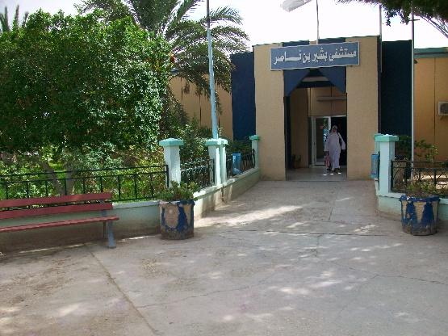
L’établissement Bachir Ben Nacer est un hôpital général situé dans la commune d’El Alia. Il a été réalisé par un groupement Belge selon la méthode de préfabrication entamée en Algérie vers la fin des années 1986. Il est de type « bloc », il se compose principalement de deux blocs (voir Figure 13,14)
Figure 9 : L'hôpital Bachir Ben Nacer
Source : Auteur 2015
- Le premier est destiné à l’administration de l’établissement, les services d’hospitalisations et leurs plateaux techniques (laboratoire, radiologie, bloc opératoire) ainsi que les services de soutien (lingerie, cuisine, morgue, Parc auto et magasins).
- Le deuxième est le pavillon des urgences Médicochirurgicales.
L’hôpital Bachir Ben Nacer possède deux types d’espaces verts (voir Figure 10,11,12). Un espace qui est destiné aux patients, se trouve à l’intérieur à côté de leurs chambres ; ainsi qu’un autre espace périphérique, ce dernier entoure tout l’établissement. Cela nous permet de comparer les deux types d’espaces. A côté de l’hôpital, il y a un grand espace végétalisé (jardin Bachir Ben Nacer). Qui a été transformé en un parc d’attraction pour enfant.

    - L’hôpital Bachir Ben Nacer dans son contexte urbain
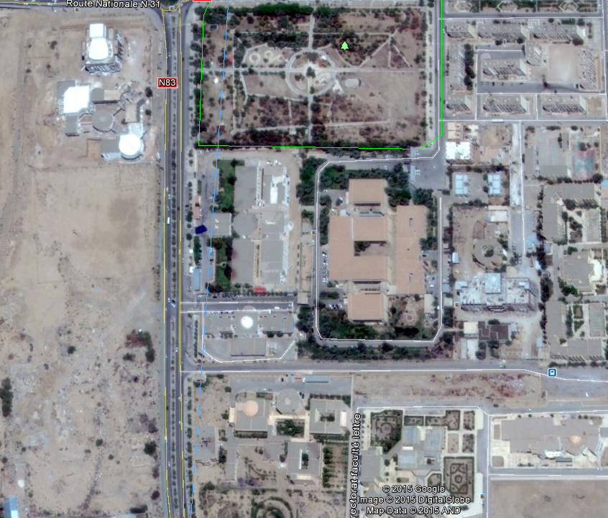
L’établissement hospitalier Bachir Ben Nacer est limité au nord par l’EHS maternité gynécologie et pédiatrie, au sud et l’est par l’Université Med Kheider, à l’ouest par le jardin communal. Sa superficie est de 32.809 m².
Hôpital Bachir Ben Nacer
Jardin Bachir Ben Nacer
Établissement de santé de proximité
l’EHS maternité gynécologie et pédiatrie
Université Med Khieder
Légendes
Figure 10 : Plan de situation
Source : Auteur 2015
    - Composition spatiale de l’hôpital Bachir Ben Nacer
L’établissement est d’un gabarit de R + 1, il se compose de plusieurs pavillons organisés d’une manière linéaire ; ceux de la ligne centrale, sont des unités de soin. Alors que les blocs administratifs et le plateau technique sont disposés de part et d’autre (voir Fig 11,12).
Cependant, chaque étage est destiné à accomplir un service particulier alors que le RDC abrite la majorité de services de soin masculin, et ceux du sexe féminin se trouve au 1^{ier} étage (voir Fig 11, 12). A l’intérieur du pavillon, les chambres sont organisées de part et d’autre d’un couloir central, leur permettant de s’ouvrir sur l’espace vert intérieur et pour certaines sur l’espace vert périphérique.

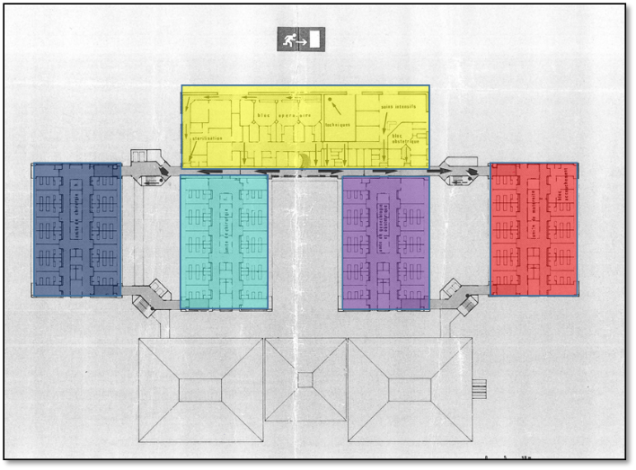
Les espaces végétalisés entourent tout l’établissement sous forme de bandes vertes, limités par la circulation mécanique, clôturés par des bardages métalliques, et sans aucun mobilier. La végétation est utilisée comme de simple alignement dans quelques endroits avec la présence de certains passages piétonniers. On trouve également différentes tailles et types de végétation dans le même endroit (entre des arbustes et des arbres à différentes échelles).
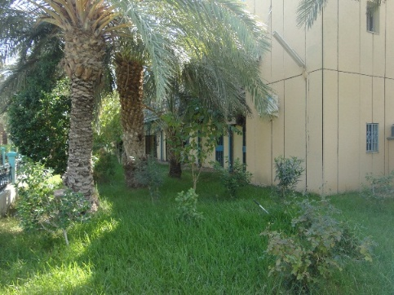
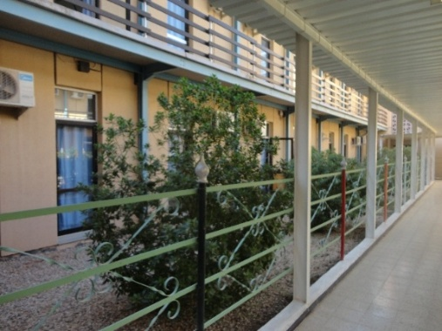
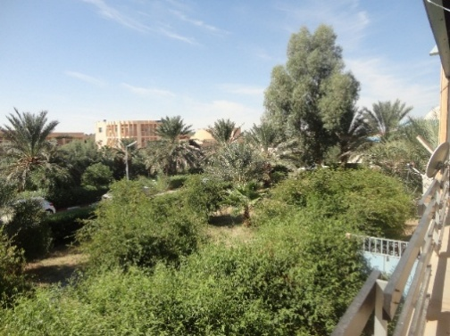
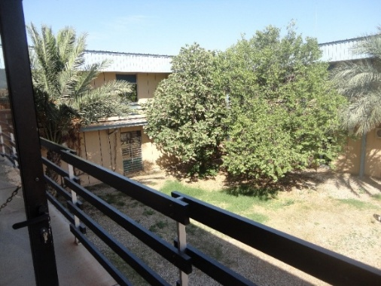
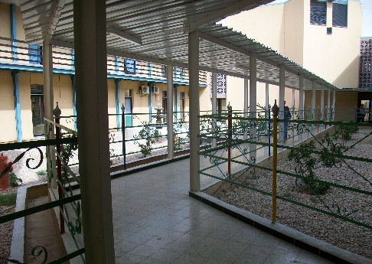
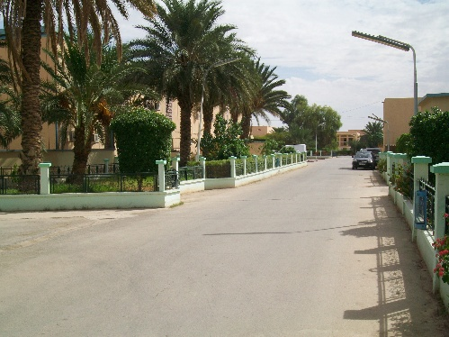
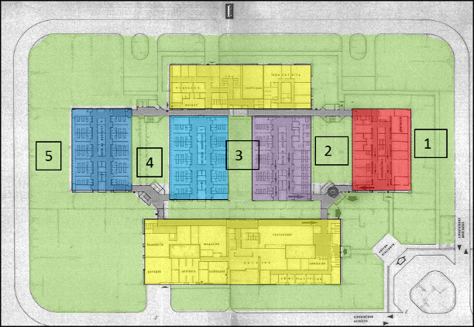
En l’occurrence, les espaces verts à l’intérieur de l’hôpital sont entourés par des murs, même les parcours qui relient les différentes unités, sont totalement recouverts.
1
Figure 14 : La végatation du coté Est (l'unité de dialyse)
Source : Auteur 2015
2
Figure 13 : L’espace vert à l’intérieur entre l'unité de pédiatrie et l’unité de dialyse
Source : Auteur 2015
5
Figure 16 : La végétation du coté Ouest de l'hôpital
Source : Auteur 2015
3
Figure 18 : Vue sur l’espace vert d’intérieur depuis l'unité de maladies du sein
Source : Auteur 2015
4
Figure 17 : L’espace vert de l'unité chirurgicale
Source : Auteur 2015
Figure 15 : L’espace vert périphérique
Source : Auteur 2015
Figure 12 : Plan du 1ère étage
Source : Auteur 2015

Bloc administratif et plateau technique
Unité de dialyse
Unité de chirurgie femme
Unité chirurgicale des os femme
Espace vert
Unité des maladies du sein
Circulation
Figure 11 : Plan du RDC
Source : Auteur 2015
Bloc administratif et plateau technique
Unité de dialyse
Unité de chirurgie homme
Unité chirurgicale des os homme
Espace vert
Unité de pédiatrie
Circulation
    - Description des espaces verts de l’hôpital
Dans cette section, nous présentons plus particulièrement les caractéristiques, l’état présent et l’usage de l’espace vert de l’hôpital. Nous essayons également d’identifier les types de la végétation utilisée.
      - L’espace vert intérieur de l’hôpital
En observant l’espace vert, on a constaté que :
- Le sol est entièrement recouvert de gravier.
- Les passages sont pavés, clôturés et recouverts. Ils traversent et divisent les deux espaces végétalisés à l’intérieur de l’unité pédiatrie et près de l’unité chirurgicale (voir Figure 13, 14).
- Aucun mobilier présent. Cependant, les patients prennent des chaises et s’assoient dehors.
- L’espace vert n’est pas conçu selon un aménagement précis.
- Des espaces non entretenues.
- L’espace est utilisé beaucoup plus par les patients hommes, à savoir pour : fumer une cigarette, parler au téléphone, lire le journal,…etc.
Le tableau suivant présume les types de végétation utilisés dans l’espace vert intérieur (pour plus de détails voir l’annexe 4) :
Catégorie /strate végétale | Types de la végétation utilisée | Caractéristiques | Images
Arbres | Palmier dattier | Fruitière, résiste à la chaleur et sécheresse, saisonnière (la datte sort en printemps et devient mûre de juillet à aout) | 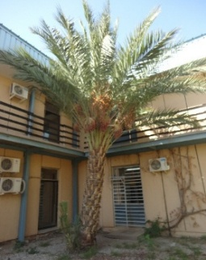  Figure 19 : palmier à datte  Source : Auteur 2015  Source : Auteur 2015
 | Le catalpa | Le catalpa un arbre très décoratif du printemps à l’automne aussi bien par sa magnifique floraison que par sa fructification étonnante de gros haricots. Ses très grandes feuilles ornementales procurent une ombre épaisse bienvenue et confortable en été. | 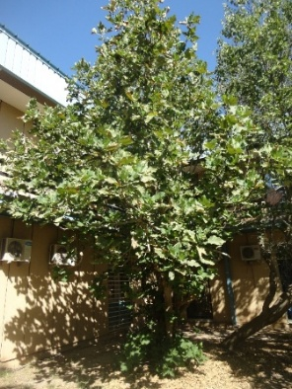  Figure 20 : Le catalpa  Source : Auteur 2015
Arbustes | Pittosporum Tobira | Arbuste élégant au feuillage décoratif persistant et à la floraison le plus souvent très odorante, le pittosporum permet de constituer de belles haies. | 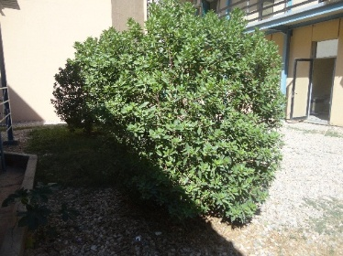  Figure 21 : Pittosporum tobira  Source : Auteur 2015

Tableau 2 : Type de vagatation utilisée dans l'espace vert intérieur
Source : Auteur 2015
      - L’espace vert périphérique de l’hôpital
D’après nos observations, l’espace vert périphérique est caractérisé par :
- Une variété de végétation différente de celle de l’intérieur.
- Un sol recouvert de pelouse.
- Une végétation clôturée par des éléments métalliques.
- Bien entretenu et bien aménagé.
La végétation utilisée est diverse. Plusieurs types existent au niveau de l’hôpital (pour plus de détails voir l’annexe 4) :

Catégorie /strate végétale | Les types de la végétation utilisée | Les caractéristiques | Les images
Arbres | Les saules pleureurs | Grands arbres romantiques souvent plantés près d'une pièce d'eau, Ils regroupent différentes essences aux branches fines retombantes, arbres rustiques. Utilisé dans les parcs. feuillage retombant, Ses feuilles caduques sont vert vif et brillantes, arbres saisonnière. | 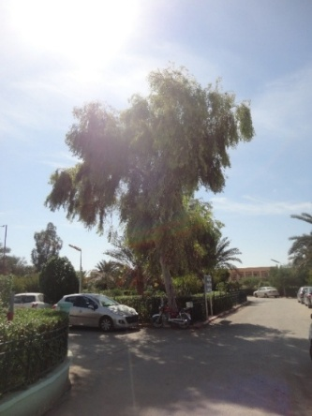  Figure 22 : Saule tortuosa
Arbres | Cyprè | Arbre décoratif, s’adaptant parfaitement aux terrains secs et calcaires, il fait partie des décors méditerranéens, qu’il soit planté en isolé, en groupe de 2 ou 3, en haie coupe-vent ou en alignement élégant bordant les allées. | 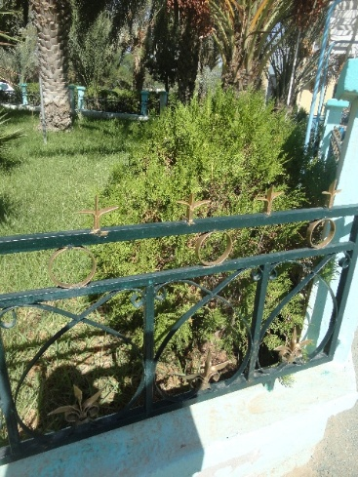  Figure 23 : Cyprès
Arbres | Le Palmier miniature de Chusan | Ses feuilles caractéristiques liserées de blanc, il forme un tronc (ou stipe) de 5 à 10m de haut, recouvert de fibres brunes, et surmonté d'une large couronne de feuilles palmées vert foncé, plantes méditerranéennes, il se plait au soleil mais son feuillage sera plus luxuriant à mi- ombre. | 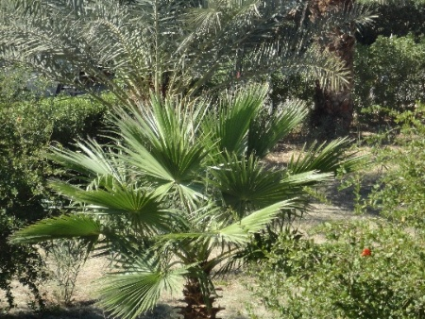  Figure 24 : Le Palmier miniature de Chusan
Arbuste | Pittosporum tobira odorante | Arbuste élégant au feuillage décoratif persistant et à la floraison le plus souvent très odorante, le pittosporum permet de constituer de belles haies | 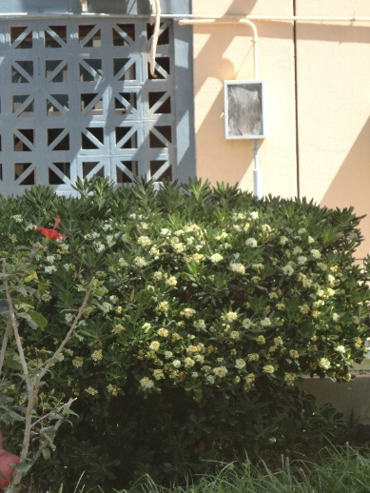  Figure 25 : Pittosporum tobira
Arbuste | laurier-rose | Il est un grand arbuste de soleil, très florifère qui aime les terres bien drainées. Ses feuilles sont allongées, fines, vert brillant. Il offre de très belles fleurs simples, roses, une plantes méditerranéennes, il est utilisé souvent en bac, en isolé, en haie ou en massif. | 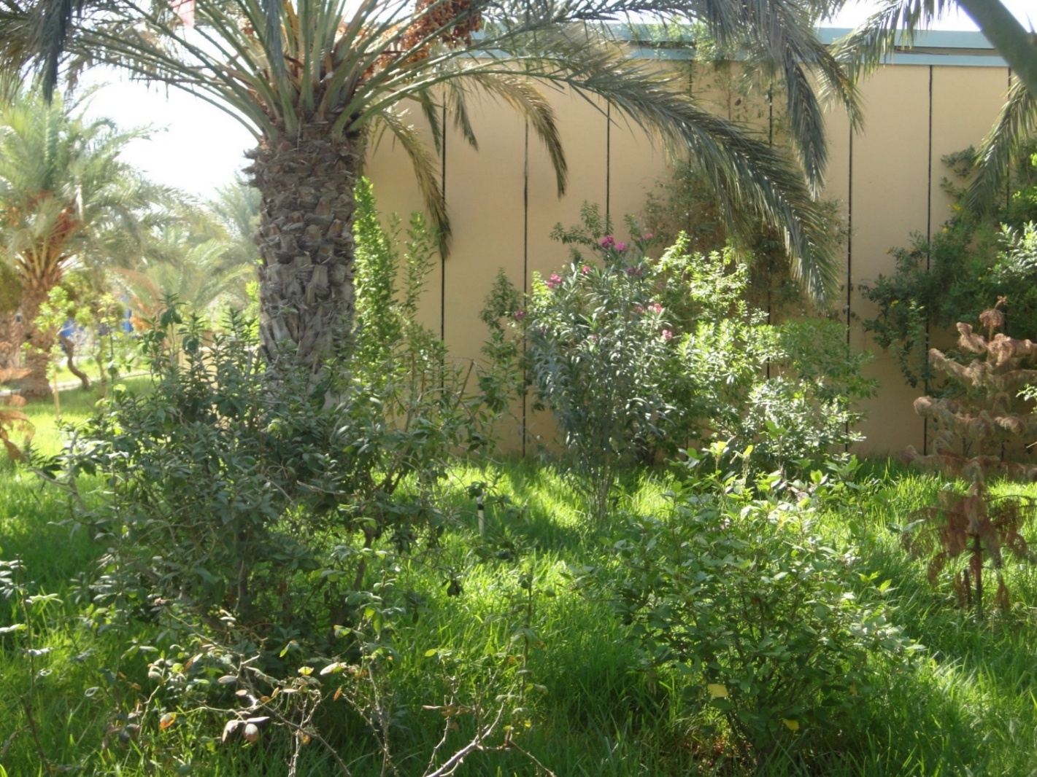  Figure 26 : Laurier-rose  Source : Auteur 2015
Arbuste | Le Jasminum Officinalis | fleurs blanches qui parfument l'air environnant pendant toute la période estivale, plante grimpante au feuillage vert, caduc à semi-persistant, Il est vigoureux et ne réclame pas un gros entretien pour être en bonne santé, apprécie la lumière du soleil mais doit être arrosé régulièrement en cas de sècheresses prolongées | 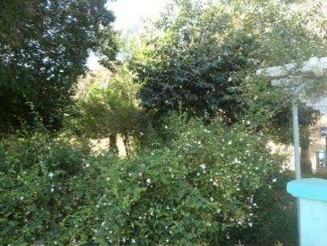  Figure 27 : Le Jasminum Officinalis
Arbuste | Le bougainvillier (ou la bougainvillée) | il peut atteindre 5 à 8 m de haut. Son feuillage caduc est composé de feuilles vert plutôt foncé, aux formes variées : plus ou moins ovales, parfois cordiformes. Résiste mal au gel, planté dans les régions au climat méditerranéen ou tropical. Au cours du printemps (à partir du mois de mai) les fleurs apparaissent. | 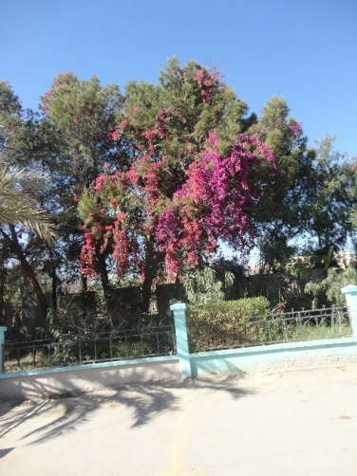  Figure 28 : Bougainvillier
Arbuste | Vigne-vierge au feuillage lacinié | Si le feuillage très découpé a l’air délicat et fragile, la plante est plutôt bien vigoureuse, pour ne pas dire volubile et envahissante. Les tiges forment un rideau dense. Elles s’étirent sur plusieurs mètres et portent des vrilles qui s’enroulent ou s’agrippent à un support quand il est à proximité. | 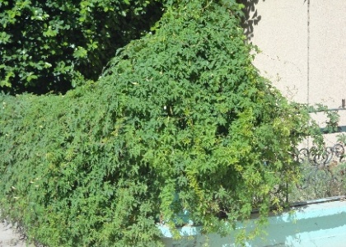  Figure 29 : Vigne-vierge au feuillage lacinié
Tableau 3 : La végétation utilisée dans l'espace vert périphérique
Source : Auteur 2015

Constat
- Les chambres des patients disposent de portes fenêtres permettant l’accès à ces espaces.
- Les patients masculins profitent d’être en contact physique avec l’espace vert intérieur ; du fait que les hommes sont hospitalisés au Rez-de-chaussée. En revanche, les patients féminins entrainent une relation visuelle avec lui.
- Une variation de la végétation périphérique qui diffère de celle de l’intérieur (plus fleurissantes, entre des arbres, des arbustes et des palmiers).
- Un manque de mobilier dans les deux espaces verts.
- L’espace vert périphérique est mieux entretenu que celui de l’intérieur.
- L’espace minérale est important que l’espace végétalisé.
- L’utilisation des arbres odorantes et des arbres d’es alignements au niveau du périphérique. Par contre à l’intérieur, on trouve des arbustes taillés en forme de haies, et des arbres ou palmiers non odorantes.

  - Technique utilisées dans l’enquête
    - Présentation des techniques de la méthode utilisée
A travers une enquête, nous avons procédé à effectuer une investigation auprès les usagers (les patients, les employés) dans le but d’évaluer : la perception et la qualité des espaces verts « Dans l’établissement hospitalière Bachir Ben Nacer », Autrement dit, nous cherchons à évaluer l’effet de ces derniers sur le bien-être des usagers. Nous avons utilisé l’entretien et le questionnaire comme outils d’investigation. L’entretient, nous a permis d’explorer le terrain et de cerner tous les indicateurs de base, et donc élaborer le questionnaire.
Le questionnaire a comme objectifs :
- Récolter des données qualitatives concernant la perception et l’évaluation de la qualité des espaces verts.
- Déterminer les effets produits par la végétation sur le bien-être des usagers.
- Cerner les attentes et les propositions concernant l’espace vert.
La figure suivante résume la démarche méthodologique utilisée dans notre recherche :
    - La pré-enquête
Figure 30 : La démarche méthodologique utilisée pour la récolte des données
Source : (Smaili, Imene., 2013)
La recherche bibliographique et l’étude de plusieurs documents (articles, ouvrages, thèses, revues) traitant de la végétation, le confort, et les bienfaits de la verdure sur la santé humaine…etc, nous a permis de retirer certains nombres d’indicateurs et les mettre en évidence dans l’élaboration du guide d’entretien et le questionnaire primaire.
Sur la base de ces indicateurs, nous avons effectué une interview exploratoire. Nous l’avons menée auprès d’une dizaine de personnes variées en termes de l’âge, du sexe. Ces personnes ont été sélectionnées de manière aléatoire. Ceci, nous a permis d’affiner notre questionnaire. Les personnes interrogées nous ont également révélé des choses qui nous ont échappé.
On a procédé en parallèle à un pré-test de questionnaire afin de vérifier la conception du questionnaire et surtout, la compréhension des questions de la part des usagers.
De ce fait, on a pu identifier les faiblesses du questionnaire primaire qui sont les suivantes :
- Des mots techniques difficiles à comprendre pour une simple personne d’autant plus que le niveau d’instruction. Cela a constitué un obstacle inattendu pour notre recherche.
- Le manque des questions importantes que nous avons oubliées.
- Des questions compliquées qui nécessitent des simplifications au maximum pour obtenir des réponses plus crédibles.
    - Déroulement de l’enquête
      - Présentation de l’échantillon choisi
Les usagers de l’hôpital représentent la population mère. Donc, notre échantillon est partagé en deux catégories qui sont les suivantes :
Figure 31 : Présentation d'échantillon choisi
Source : Auteur 2015
-La première se compose des employés (médecins, infirmières, administrateurs, économistes, psychologues…) vu que l’hôpital représente pour eux un lieu de travail et un deuxième cadre de vie.
-La deuxième catégorie comporte les patients puisque ils passent leur séjour de convalescence au sien de l’hôpital.
Le choix des échantillons était dicté d’une manière aléatoire. Néanmoins, on a essayé de varier les personnes afin d’éviter de se focaliser sur la même tranche d’âge, ou du sexe. De plus, on a fait en sorte de varier l’emplacement de l’administration de questionnaires afin d’atteindre les différents services.
L’échantillon choisi comporte 30 personnes (50 % féminin et 50 % masculin) dont l’âge varié entre 16 et 66 ans. La Figure 31 présente les différentes catégories de notre échantillon :
      - Instruments de collecte
        - L’entretien
Nous avons mené notre entretien avec un nombre déterminé de la population retenue, interrogée individuellement, La durée a varié de 30 minutes à une heure (voir Annexe 05 pour plus de détails).
        - Le questionnaire
          - Construction du questionnaire
Notre questionnaire est composé de questions fermées, ouvertes ou semi-ouvertes. Nous l’avons structuré en quatre sections qui sont :
- Des questions sur les caractéristiques des usagers.
- Des questions sur la perception des espaces verts.
- Des questions sur la satisfaction et le jugement des usages.
- Des questions sur leurs attentes et propositions.
Afin de vérifier les hypothèses suivantes :
- Hypothèse N 01 : Chaque type de végétation a son propre effet sur l’état psychique, la sensation et les émotions, la santé des patients.
- Hypothèse N 02 : La manière de concevoir l’aménagement de ces espaces entre la verdure et le minérale influe sur la fréquentation des patients et même sur les effets produits par ces derniers.
- Hypothèse N 03 : la végétation à l’intérieur de l’établissement augmentera le bienêtre des hospitaliers plus que celle en périphérie.

Sections | Hypothèses vérifiées /étude d’échantillon | Objectifs | Indices | Questions | Formes
Usagers | Etude d’échantillon | Etude d’échantillon | Échantillonnage | - L’âge : Sexe : - Féminin - Masculin | Fermé
 |  |  |  | - Statut social : -Marié / Mariée -Célibataire | Fermé
 |  |  |  | - Etes-vous : -Patient -Salarié | Fermé
Perception et fréquentation | N 01, 02,03 | Evaluer la perception et la manière dont les usagers aperçoivent l’espace vert | Des espaces verts aperçu ou inaperçu. | Q1 : Remarquez-vous qu’il y a des espaces verts ? -Au périphérique. -A l’intérieur de l’hôpital. -Au périphérique et à l’intérieur de l’hôpital. | Fermé
Perception et fréquentation | N 01, 02,03 |  | Espace vert préféré. | Q2 : Lesquels de ses espaces vous impressionne le plus ?  -Le jardin périphérique  -Le jardin intérieur  -Le jardin périphérique et le jardin intérieur | Fermé
Perception et fréquentation | N 01, 02,03 |  | La valeur de l’espace vert | Q3 : Trouvez-vous : Jardin intérieur Jardin périphérique  -Jardin agréable -Jardin agréable  -Jardin acceptable - Jardin acceptable  -Jardin désagréable -Jardin désagréable  -Autre -Autre | Fermé
Perception et fréquentation | N 01, 02,03 | Connaitre la manière dont les usagers utilisent l’espace vert en évaluant la fréquentation et ses dérivés | Taux de fréquentation et usage | Q4 : Fréquentez-vous cet espace vert ? Oui Non  - Si Non pourquoi ?  - Si oui pour (multiples réponses) :  -Se détendre et se reposer -Etre au calme, moins de bruit  -se promener, trouver de l’ombre -Autre | Semi-ouvert (multiples réponses)
Perception et fréquentation | N 01, 02,03 |  | Rythme | - Alors à quel rythme fréquentez-vous les espaces verts ?  Espace vert périphérique : Espace vert intérieur :  -Souvent -Souvent  -Parfois -Parfois  -Rarement -Rarement  -Jamais -Jamais | Fermé
Perception et fréquentation | N 01, 02,03 |  | Temps | - Combien du temps passez –vous dans cet espace vert :  Espace vert périphérique : Espace vert intérieur :  -Beaucoup de temps -Beaucoup de temps  -Certain Temps -Certain Temps  -Peu de temps -Peu de temps | Fermé
Satisfaction/ jugement | N 01, 02,03 | Evaluer la satisfaction des usages concernant l’espace vert lui-même | Satisfaction | Q5 : Etes-vous satisfait des espaces verts ? Oui No  Si No, Pourquoi ? | Semi-O²uvert
Satisfaction/ jugement | N 01, 02,03 |  | Surface satisfaisante | Q6 : Selon vous la surface : Du jardin intérieur est : Du jardin périphérique est :  -Très suffisant -Très suffisant  -Suffisante -Suffisante  -Acceptable -Acceptable  -Insuffisante - Insuffisante | Fermé
Satisfaction/ jugement | N 01, 02,03 | Cerner les bienfaits de la végétation | Confort et bienêtre | Q7 : Quelle a été l’influence sur votre bien-être au sein de l’hôpital (multiples réponses) :  -Il abaisse le niveau de stress et de fatigue - Il réduit l'état de dépression et d'anxiété  -Il abaisse le niveau de stress et de fatigue -Augmenter les émotions positives et favoriser la relaxation | Fermé (multiples réponses)
 | N 01, 02,03 | Connaitre si l’espace vert nécessite des changements, et lesquels le plus indispensables | Jugement | Q8 : Sur une échelle de 0 à 5 quelle note attribuez-vous à l’aménagement des espaces verts en terme :  Jardin intérieur jardin périphérique  -Variété végétale -Variété végétale  -Mobilier -Mobilier  -L’aménagement/ conception -L’aménagement/ conception  -Accès et limite -Accès et limite | Fermé
 | N 01,02 | Vérifier si les usagers souhaitent changer l’espace vert ou non | Changements souhaités | Q9 : Que voulez-vous changer à propos de cet espace ?  -L’aménagement -Le type de végétation  -L’aménagement et le type de végétation -Autre | Fermé
Proposition/  Attentes | N 01 | Tirer et déterminer les propositions et les attentes des usagers | La strate de végétation le plus souhaitée | 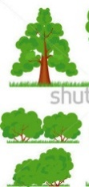  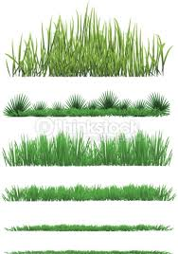  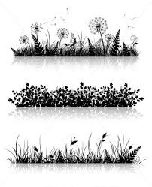  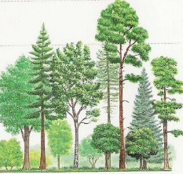  Q10 : Mettez en ordre les éléments suivants, selon votre goût, de ce que vous préférez le plus jusqu’à le moins.  Arbres arbustes herbes gazon | Fermé
Proposition/  Attentes | N 01 |  | Type des plantes souhaitées | Q11 : Quel genre des plantes préféré vous avoir :  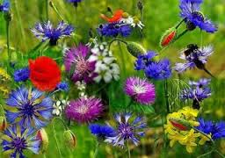  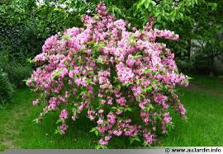  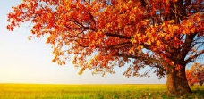  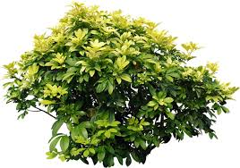  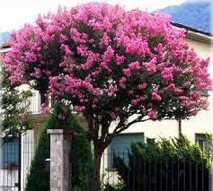  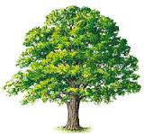  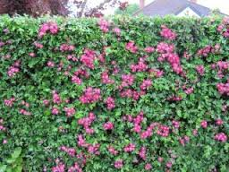  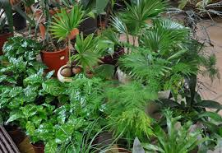  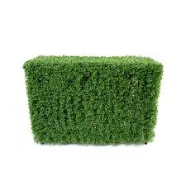  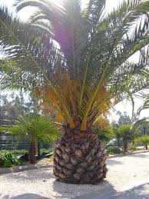  Strate arborescente Strate arbustive Strate herbacée  Arbuste à fleurs  Arbuste persistant  Fleurs  Arbres saisonnières  Arbres aux feuilles persistants  Palmier  Arbres fleurissants  Haie fleuré  Haie taille  Plantes vertes | Fermé (multiples réponses)
Proposition/  Attentes | N 02 |  | Manière de concevoir L’aménagement | 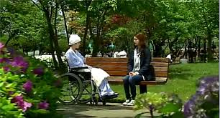  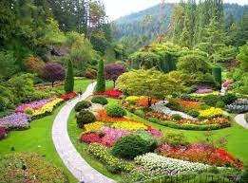  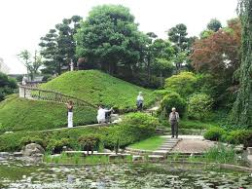  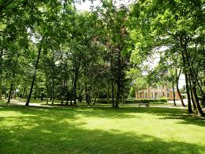  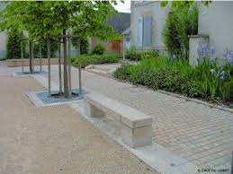  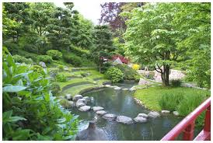  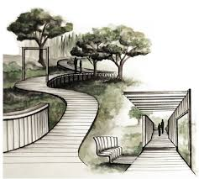  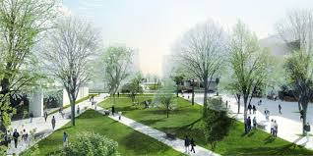  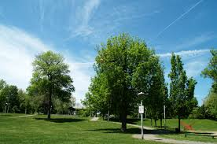  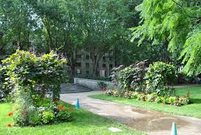  Q12 : Choisissiez l’aménagement qui vous convient dans chaque colonne :  Jardin unicolore  Jardin avec mobiliers  Jardin sans mobiliers  Jardin avec un cours d’eau  Jardin sans un cours d’eau  Le couleur du jardin  Mobiliers :  Espace vert aménagé entre végétal et minéral  Traçage du parcours :  Jardin avec un parcours saigneux  Jardin avec un parcours rectiligne  Présence d’un cours d’eau :  Degré de verdure :  Jardin multicolore  Espace vert totalement végétalisé | Fermé

Tableau 4 : Construction du questionnaire
Source : Auteur 2015

          - L’administration du questionnaire
Le questionnaire a été administré par nous-même directement avec les patients. Ce mode d’administration nous a permis de noter toutes les hésitations, interrogations et demandes d’éclaircissement des questionnés. Par contre, les employés ont eu à remplir le questionnaire seuls.
  - Analyse et discussion des résultats du questionnaire
Pour faciliter la lecture et l’interprétation des données. Nous avons regroupé les questions selon l’objectif traité (voir Annexe 6,7) .et nous l’avons présenté dans le tableau suivant :
Objectifs traités | Indicateurs | Questions qui le traitent
Evaluation de la perception et la fréquentation de l’espace vert au sien de l’hôpital Bachir Ben Nacer. | Perception (aperçu/inaperçu ; valeur ; la préférence) | Q1, 2, 3.
 | Fréquentation (taux, usage, rythme, temps) | Q4.
Evaluer la satisfaction et spécifier les jugements des usagers concernant les espaces verts. | (surface, effet de la végétation, évaluation de l’état actuel, les changements souhaités) | Q5, 6, 7, 8,9.
Cerner les propositions et les attentes des usagers pour un meilleur environnement confortable. | (type de végétation, aménagement et conception) | Q10, 11,12.
Tableau 5 : Analyse et discussion des résultats du questionnaire
Source : Auteur 2016
    - Perception et fréquentation de l’espace vert
Nous avons voulu cerner les différents critères influants, dans le but de mieux comprendre l’interaction entre la végétation au sien de l’hôpital et le confort des personnes. Mais, en premier lieu nous devons comprendre le processus par lequel l’homme arrive à se sentir dans une situation de confort et de bienêtre.
D’ailleurs, les usagers ont une relation visuelle directe avec les espaces verts de l’hôpital Bachir Ben Nacer. Mais, de quelle manière les usagers aperçoivent ces espaces ?
Il y a une forte possibilité que : La manière dont les usagers aperçoivent les espaces influence sur leur fréquentation. De ce fait la perception et la fréquentation de ces espaces seront analysées et interprétées ensembles.
Figure 32 : Perception / Fréquentation
Source : Auteur 2016

Cette section est le début de notre enquête. Elle était élaboré selon 3 mots clés afin d’obtenir le bon enchaînement, la cohérence et la logique lors de l’interrogatoire et de l’interprétation. Le schéma suivant explique ces étapes :
      - La perception de l’espace végétalisé
Figure 33 : La relation entre la perception et la fréquentation
Source : Auteur 2016

La perception de l’espace par l’individu indique ses valeurs sociales et esthétiques en révélant sa fonction, sa qualité et affirmant sa présence vu que l’espace communique et dialogue avec les individués à travers sa forme, son aménagement et sa conception…etc.
Dans notre cas, on cherche à déterminer ce que l’espace vert de Bachir Ben Nacer apporte aux usagers surtout les patients. On veut comprendre la valeur estimée par ses usagers, et définir lequel entre les deux espaces (l’espace vert intérieur ou extérieur) est le plus fréquenté et le plus préféré.
        - L’espace vert aperçus ou inaperçus
Figure 34 : Diagramme - L'epace vert le plus aperçu-
Source : Auteur 2016
Le diagramme suivant présente les données collectées lors du questionnaire en répondant à la 1^{ière} question : s’il remarque la présence de l’espace vert ?
Les résultats (voir Figure 34) montrent que 66 % d’usagers aperçoivent les deux espaces verts périphérique et intérieur. Cependant, seulement 30 % des usagers remarquent la présence de l’espace vert de l’intérieur. Cela confirme que même si l’espace existe, il peut passer inaperçu par certains usagers.
Figure 35 : Diagramme - Espace vert Aperçu/inaperçu-
Source : Auteur 2016
En effet, nous avons remarqué qu’il y a une seule entrée pour les patients par contre le personnel possède plusieurs entrées. L’hôpital est ouvert sur d’autres établissements sanitaires. Ceci veut dire que les employés et les patients prennent des parcours différents. C’est alors à cause de ça que certains usagers (28,57 % d’employés) (voir Figure 35) n’aperçoivent pas la présence de l’espace végétalisé autour de l’établissement.
De plus et d’après nos observations au cours de l’entretien avec les usagers, nous avons constaté que certaines personnes interrogées (6% des patients) (voir Figure 35) ne considèrent pas l’espace vert intérieur en tant que telle, mais plutôt seulement un espace vide vue la grande différence en terme d’aménagement et d’entretient de ces deux espaces. Alors que 31,25% des patients aperçoivent seulement l’espace vert intérieur à cause de leur état de santé qui ne leur permet pas le déplacement.
        - La valeur de l’espace vert, estimée par les occupants
La figure ci-dessous montre la valeur estimée par les occupants des deux espaces verts :
Figure 36 : Manière d'aperçevoir l'espace vert -Diagramme-
Source : Auteur 2016
La majorité des usagers, estime que l’espace vert intérieur et périphérique, sont acceptables. Sauf qu’un nombre important des questionnés (voir Figure 36) constate que l’espace périphérique est agréable, surtout les patients. Cependant, l’espace vert intérieur est considéré déjà acceptable par les usagers vue qu’il dépasse le 75%-80%.
Ceci, nous a poussés à poser la question suivante : Pour quoi l’espace vert périphérique est considéré aussi acceptable que l’espace vert intérieur ?
Nous pensons que la raison derrière ce jugement est le manque d’activité physique (se promener, marcher, visiter l’espace vert…etc.) et la position de l’espace vert (certaines parties de l’espace vert sont plus proches et accessibles que d’autre). Nous avons remarqué qu’il y a certaines personnes qui ne rendent pas comptes de la présence de l’espace vert périphérique. Et là encore une fois et d’après leur jugement, l’espace vert périphérique ne diffère pas trop de celui de l’intérieur. Alors que notre diagnostique selon plusieurs critères, montre le contraire. De ce fait, nous avons constaté que certains usagers ne reconnaissent que certaines parties de l’espace vert. Egalement, lors de l’entretient, il y a des usagers qui nous ont avoué ce fait.
Quand nous nous somme promenés et nous avons fait le tour complet de l’espace vert ; nous avons constaté une variété de la végétation.
Cela dit, Apercevoir l’espace complet et une partie de l’espace est toute une différence. Autrement, le tout se présume dans trois mots clés : parcours, position et manque l’activité physique.
        - L’espace vert préféré
Figure 37 : L'espace vert préféré
Source : Auteur 2016
A partir de ce diagramme, nous voyons que les usagers préfèrent beaucoup plus l’espace vert intérieur. En deuxième position, il y a ceux qui favorisent les deux espaces verts. Toutefois, une minorité aime et préfère l’espace périphérique.
Malgré la forte présence de l’espace vert périphérique et ses caractéristiques, l’espace intérieur reste le plus favori. Nous pensons que la position (relative à l’intimité) a joué le rôle principal dans cette préférence.
      - La fréquentation de l’espace vert : Taux, usage, rythme et temps
La fréquentation est un indice essentiel pour évaluer l’utilité de l’espace et sa fonctionnalité. En analysant les données résultantes du questionnaire, nous avons fait en sorte de spécifier l’usage de cet espace, le rythme et le taux de fréquentation et le temps d’utilisation. On a vérifié chaque indicateur par rapport à chaque espace vert (intérieur/périphérique).
Fréquentation
Figure 38 : Fréquentation et ses dérivés
Source : Auteur 2016
        - Le taux de fréquentation
Vu les résultats du questionnaire, nous avons confirmé que l’espace vert est bien fréquenté et utilisé par ses usagers. Cependant, il est utilisé beaucoup plus par 75% des patients que les employés (64%). Ceci s’explique par le fait que, durant les heures de travail, ils ne sont pas autorisés de sortir sans une raison valable.
Figure 39 : Taux de Fréquentation
Source : Auteur 2016
Alors que certains patients ne peuvent pas sortir à cause de leur état de convalescence. Par contre, ils préfèrent ouvrir la porte afin d’avoir une vue sur l’extérieur et changer de l’air. Mais ils sortent de temps en temps et s’assoient dehors.
Les chambres des patients masculins se trouve au-dessous de celles des femmes, les hommes ont plus tendance à bouger et à marcher. D’après nos observations et l’entretien, nous avons confirmé la différence présente de l’activité physique entre les femmes et les hommes.
        - L’usage de l’espace vert
La majorité d’usagers utilisent l’espace vert beaucoup plus pour être au calme et afin d’avoir moins de bruit, ils l’utilisent également pour se détendre et se reposer. Ceux sont deux types d’usage de l’espace vert qui ne nécessitent aucun effort physique. En l’occurrence, une minorité d’usagers préfèrent se promener et trouver de l’ombre. Autrement, ils préfèrent bouger, et faire des activités physiques.
Figure 40 : L'usage de l'espace vert
Source : Auteur 2016
Donc, les usagers se sentent en état de bienêtre dans un espace vert qui nécessite moins de pratique physique et qui favorise beaucoup plus des activités reposantes.
        - Le rythme de fréquentation de chaque espace vert, périphérique ou intérieur
Figure 41 : Le rythme de fréquentation de chaque espace vert
Source : Auteur 2016
D’après les résultats du questionnaire, les patients fréquentent parfois (rythme moyen) l’espace vert intérieur et périphérique. Alors que les employés fréquentent parfois l’espace vert intérieur et rarement l’espace vert périphérique. Cela dit, l’espace vert intérieur est plus fréquenté avec un rythme moyen que l’espace vert périphérique.
Donc, la position encore une fois a joué le rôle principal dans le rythme de fréquentation et le choix de l’espace vert fréquenté malgré la valeur et les caractéristiques de l’espace vert périphérique.
        - La durée d’utilisation de chaque espace vert, intérieur ou périphérique
Figure 42 : La durée d’utilisation de chaque espace vert, intérieur ou périphérique
Source : Auteur 2016
Selon les résultats (voir Figure 42), Les patients passent certain temps à contempler l’espace vert (intérieur et périphérique). Alors que les employés passent beaucoup de temps, bien qu’ils visitent rarement l’espace vert périphérique. Durant la matinée et pendant l’heure de déjeuner, les employés préfèrent faire un tour dans l’espace vert puisqu’il est interdit de se promener lors les heures de travail. Cependant, les patients ne sont pas aptes de passer la majorité du temps en se promenant à cause de leur état de santé.
Donc, La durée d’utilisation de l’espace vert se varie seulement entre les patients et les employés et non selon la position de l’espace vert. Autrement, la durée d’utilisation n’a rien avoir avec la position de l’espace vert.
      - La corrélation entre le bienêtre, la perception et la fréquentation
Le confort est liée essentiellement à des environnements du bienêtre, satisfaisants et appréciables qui réponds aux besoins de la personne elle-même (la personne qui se sente en état de confort et de bienêtre) « approche positive : procure des sentiments positifs ». Cela dit, il est en relation avec la perception de la qualité environnementale, parce que, à travers la perception de l’espace, la personne juge que l’environnement est confortable.
Selon l’étude de la perception dans l’hôpital Bachir Ben Nacer, nous avons constaté que l’espace vert intérieur constitue un environnement plus confortable puisque les usagers l’estiment en étant qu’un espace acceptable et appréciable et préférable (la valeur de l’espace vert) malgré la variété de la végétation et l’aménagement de l’espace vert périphérique. Donc, l’espace vert intérieur a un effet plus fort que celui du périphérique grâce à sa position, peu importe l’aménagement et la variété de la végétation. Autrement, la position est le critère numéro un, influant sur le confort et le bienêtre des occupants du lieu.
Cependant, au cours de l’étude de la fréquentation, nous avons remarqué que les résultats du choix de l’espace fréquenté s’adaptent avec les résultats de la perception (préférence, valeur de l’espace, espace perçu). Et D’après l’analyse de divers usages de l’espace vert. Nous avons dédié également que les usagers se sentent confortables dans un environnement calme et qui permet de reposer et de détendre.
    - Satisfaction et jugement des espaces verts
Dans cette section, nous avons évalué la satisfaction et les jugements des usagers, concernant l’état actuel du lieu (espace vert intérieur et périphérique) selon des critères bien définis du confort. Ceci, est pour but de déterminer si les espaces verts nécessitent des changements ou d’amélioration.
      - L’évaluation de la satisfaction des usagers concernant l’espace végétalisé
D’après notre diagnostique primaire, nous avons constaté que l’espace vert est plus au moins acceptable, seulement celui d’intérieur nécessite des améliorations. Portant, les usagers sont les principaux occupants de l’espace vert et leurs avis comptent beaucoup. Les résultats confirment que les usagers sont satisfaites de l’état actuel des espaces verts surtout les patients (81%). Par contre, 50 % des employés préfèrent améliorer l’espace vert.
Figure 43 : L'évaluation de la satisfaction des usagers concernant l'espace végétalisé
Source : Auteur 2016
Donc, l’espace vert est acceptable pour le moment, cependant les changements sont nécessaires pour améliorer son état actuel, et assurer son fonctionnement. Cela améliore leur cadre de vie et leur bienêtre au sien de l’hôpital Bachir Ben Nacer.

      - Surface suffisant ou insuffisant d’après les usagers
Figure 44 : Surface suffisant ou insuffisant d’après les usagers
Source : Auteur 2016
La surface est l’une des critères de la qualité environnementale (espace confortable ou non confortable). En posant cette question, nous avons voulu étudie les avis personnels des usagers concernant la surface des deux espaces verts (intérieur et périphérique).
D’après les usagers, la surface de l’espace vert intérieur est plus au moins acceptable. Alors que, leurs avis concernant la surface de l’espace vert périphérique sont imprécis. Cela est dû à la perception de l’espace vert. Rappelons que les usagers aperçoivent souvent l’espace vert intérieur que celui du périphérique et certains d’eux ne reconnaissent pas toutes les parties de l’espace vert ; bien que l’espace vert périphérique est vaste d’après notre diagnostique et le dossier graphique de l’hôpital.
Donc la manière dont les usagers aperçoivent l’espace végétalisé, influe sur leurs jugements (surface suffisant ou insuffisant), et du coup sur le fait que l’espace vert soit confortable ou non.

      - L’effet de la végétation sur le bienêtre d’usagers
Figure 45 : L'effet de la végétaion sur la bienêtre des usagers
Source : Auteur 2016
Le diagramme présente les différents effets de la végétation sur la santé des usagers. Selon les résultats de l’enquête, la végétation aide beaucoup plus à réduire l’état de dépression et d’anxiété et augmente le sentiment de soulagement et de calme. Cela dit, la végétation influe positivement sur la santé mentale.
Cependant, elle abaisse le niveau de stress et de fatigue. Autrement, la végétation influe également sur la santé physique et aide les patients à se rétablir vite.
Ceci prouve l’efficacité de la végétation sur le plan d’augmentation du niveau du confort et du bienêtre au sien de l’hôpital Bachir Ben Nacer. Elle améliore beaucoup plus la santé mentale que physique.
      - L’évaluation des espaces verts attribuée par les usagers
Le diagramme suivant présume les notes (note/5) attribuées par les usagers concernant la qualité des espaces verts selon certains critères bien précis.
Figure 46 : L'évaluation des espaces verts attribuée par les usagers
Source : Auteur 2016
Les usagers estiment que la qualité de l’espace vert intérieur est meilleure que celle du périphérique, surtout en termes de variété de végétation et limites. Cependant, seulement les limites et la variété de végétation (l’espace vert périphérique et intérieur) sont satisfaisantes. En l’occurrence, l’aménagement, conception et mobilier sont au-dessous du moyen (inférieur à 2/5). Ceci, affirme que les usagers de l’hôpital Bachir Ben Nacer sont satisfaits seulement sur la position et les limites des espaces verts intérieur et périphérique.
      - Les changements souhaités des occupants du lieu
Les usagers de l’hôpital Bachir Ben Nacer proposent fortement de changer la variété de la végétation, l’aménagement et la conception. Ils insistent surtout sur la variété de la végétation. Donc, les résultats se conforment parfaitement avec les données précédentes concernant la satisfaction des usagers. Ceci, prouve que le type de la végétation, l’aménagement et conception sont des éléments estimés essentiels par les usagers de l’hôpital dans un environnement confortable.
Figure 47 : Les changements souhaités des occupants du lieu
Source : Auteur 2016
    - Les propositions et les attentes des usagers
Dans cette section, nous avons présenté aux questionnés certains choix que nous avons définir grâce à notre recherche bibliographique. Ces choix expriment leur besoins, et attentes. Ils touchent particulièrement la végétation, l’aménagement et la conception puisque l’espace vert est fondé essentiellement sur ces deux points. Ceci, est pour but de déterminer les critères essentiels d’un environnement confortable dans un établissement sanitaire.
      - La stratification de la végétation proposée par ordre de préférence
Nous avons abordé dans cette question les 4 catégories de la végétation (arbres, arbustes, herbes, gazons). Les usagers les ont mis par ordre de préférence, ce qui nous permet de déterminer comment jouer sur la quantité du chaque catégorie en cas de changement, et spécifier l’effet de chaque type de végétation sur le confort au sien de l’hôpital.
Figure 48 : La stratification de la végétation proposée par ordre de préférence
Source : Auteur 2016
1
2
3
4
Nous avons justifié le classement de chaque catégorie en se basant sur les paroles des usagers et nos interprétations (voir Figure48).
- Arbustes : les usagers aiment les arbustes, vu que leur échelle correspond à la leur. Ceci, permet aux usagers d’être plus proches de la végétation, ce qui facilite la possibilité d’avoir un contact directe avec la nature.
- Gazons : les usagers trouvent que la terre recouverte de la pelouse et du gazon est rafraichissante, et réconfortante qu’un terre de sable. Puisque, elle permet de s’allonger ou de s’assoir la dessus.
- Herbes : les plantes et les herbes aussi sont à la taille de l’être humain, pour cela les usagers les préfèrent en troisième lieu.
- Arbres : selon les usagers, les arbres sont à une échelle très grande que la leur, ce qui les rend mal à l’aise, Suffoqués et gênés par l’ampleur des arbres. Egalement, les arbres cachent la vue et ne permet pas d’avoir une vue sur le ciel et l’horizon.
Donc chaque type de végétation a son propre effet sur le confort des usagers (hypothèse numéro 1 confirmée).
      - Les types de la végétation proposée par les occupants
Figure 49 : Les types de la végétation proposée par les occupants
Source : Auteur 2016
Il y a plusieurs types dans chaque catégorie de végétation à savoir : fleurissantes, annuelles (avec des feuilles persistantes) ou saisonnières (feuilles caduques). Ceux-là, sont des critères de bases de classification. Nous avons présentés ceci aux questionnés afin de pouvoir cerner précisément les types de végétation souhaités par les occupants du lieu. Parce que, ils participent dans l’amélioration du confort au sein de l’hôpital.
D’après les usagers, un espace végétalisé confortable est composé de : des arbres saisonniers et fleurissants, des arbustes florissants et les différents plantes.
Vu que c’est une région célèbre par les palmiers dattiers, les usagers préfèrent d’autre type de végétation que celui qu’ils ont l’habitude de le rencontrer souvent. Cependant, ils aiment la végétation saisonnière qui se change et se transforme au cours de l’année. Les transformations de la nature, excitent et réconfortent les usagers surtout les malades de dialyse qui fréquentent souvent l’hôpital Bachir Ben Nacer. Ils préfèrent également la végétation fleurissante pour son odeur, et leur apparence colorée.
      - L’aménagement et la conception, souhaités
Figure 50 : L'aménagement et la conception, souhaités
Source : Auteur 2016
La conception de l’espace vert est basée essentiellement sur des éléments principaux à savoir végétation, mobiliers, passages, eau et teint. Le diagramme montre les choix des usagers concernant ceci.
Un jardin confortable selon les usagers se présume dans un espace qui accomplit les critères suivants : jardin entièrement végétalisé, multicolore avec des parcours en forme rectilignes et saigneux, et avec la présence des sources d’eau et du mobiliers.
A l’égard des usagers, l’eau est une source de vie et de détente. Alors que, la présence des mobiliers (chaises, bancs…) leur offre la possibilité de s’assoir et de contempler la nature en se reposant, surtout les patients épuisés. Certains usagers préfèrent les parcours saigneux qui suscitent leur curiosité alors que d’autre les évitent, car ça fait trop de distance à parcourir. Le choix d’un jardin multicolore prouve que les couleurs améliorent la santé psychique des usagers et leur bienêtre.

Synthèse des résultats de l’analyse
Nous avons présumé les résultats et l’interprétation selon les objectifs traités de l’analyse dans le tableau suivant :
Objectifs traités | Résultats et interprétations
Perception et fréquentation | - La valeur, la présence et la préférence de l’espace vert perçu par les usagers « perception », sont associées à : sa position, l’enchaînement du parcours, sa qualité, son aménagement, les types de végétation utilisée. Mais la position est le critère dominant sur les autres.  - C’est ainsi, pour le taux et le rythme de fréquentation, sauf que la durée d’utilisation fait exception à cette règle. Cela dit, la fréquentation est donc liée à la perception.  -Cependant, le confort est également en relation avec la perception puisque les usagers s’appuient fortement sur leurs sensations, et leurs expériences vécues en jugeant l’espace (confortable, inconfortable).  -Enfin, un espace vert confortable est utilisé souvent pour des activités reposantes et parfois pour des activités physiques.
Satisfaction et jugement | -D’après les usagers, la surface et la qualité de l’espace vert intérieur sont plus au moins acceptables que l’espace vert périphérique. Portant, l’espace périphérique est plus meilleur en termes de végétation, aménagement et surface. Donc, la perception a influe sur les jugements des usagers.  -L’espace vert augmente le niveau du confort et du bienêtre dans l’hôpital Bachir Ben Nacer. Il améliore beaucoup plus la santé mentale que physique.  -Selon les usagers, la végétation, l’aménagement et la conception nécessitent des améliorations pour augmenter le niveau du confort et du bienêtre au sien de l’hôpital Bachir Ben Nacer surtout l’espace vert périphérique.
Propositions et attentes | -Chaque type de végétation a son propre effet sur le bienêtre des usagers. Les catégories de végétation sont classé selon l’ordre de préférence comme suivant : arbustes, gazon, herbes, arbres.  - Les usagers préfèrent la végétation saisonnière et fleurissante. Puisque, les transformations et l’odeur de la nature, réconfortent les usagers.  - Un jardin confortable selon les usagers se présume dans un espace qui accomplit les critères suivants : jardin entièrement végétalisé, multicolore avec des parcours en forme rectilignes et saigneux, et avec la présence des sources d’eau et du mobiliers.
Tableau 6 : Tableau de synthèse
Source : Auteur 2016

Conclusion
Ce chapitre méthodologique, nous a permis d’atteindre nos objectifs et de répondre à notre problématique de recherche en analysant un cas d’étude algérien « l’hôpital Bachir Ben Nacer ».
En premier lieu, nous avons diagnostiqué l’hôpital Bachir Ben Nacer sur le plan spatial, fonctionnel, et dimensionnel. Ainsi au cours de nos visites à l’hôpital, nous avons opté pour l’observation des comportements des usagers. Ceci, nous a révélé que l’espace vert intérieur est moins riche en termes de végétation, d’aménagement et d’entretient que l’espace vert périphérique. Nous avons constaté également que, le parcours est mal conçu ; et le circuit personnel est multiple et diffère de celui des patients.
En deuxième lieu, nous avons enquêté auprès les usagers de l’hôpital en se servant de l’entretien et le questionnaire comme des outils d’investigation sur le terrain. Ce qui nous a permis de récolter le maximum des données. Le questionnaire à été élaboré selon des objectifs bien définis, et bien organisés sur le plan méthodologique. Cela, a facilité l’interprétation et l’identification de la corrélation entre confort, perception et fréquentation ; ce qui nous a permis aussi de spécifier l’état de satisfaction des usagers et cerner leur propositions et attentes.
D’après l’interprétation des résultats, les usagers préfèrent l’espace vert intérieur, et jugent qu’il est varié en termes de végétation et mieux aménagé que celui du périphérique. Ceci est dû au manque d’indice de la variété de la végétation et le parcours mal conçu. Autrement les usagers, sous-estime la valeur des espaces vert en se basant seulement sur leur perception. Il s’avère également que les usagers exigent des changements, des améliorations de l’espace vert, surtout les types de la végétation, aménagement et conception. Dans la 3ème section du questionnaire, nous avons pu déterminer les types de la végétation souhaitée et les meilleures options pour concevoir un espace vert estimé confortable par ses occupants.

Conclusion générale

Notre recherche est basée sur deux parties principales, le corpus théorique et l’analyse du l’hôpital Bachir Ben Nacer dans le but de vérifier le rôle de la végétation dans le confort et le bienêtre au sein d’un établissement sanitaire. En premier lieu, L’approche théorique, nous a permis d’approfondir et d’élargir notre savoir. Selon plusieurs recherches et études, nous avons pu comprendre les termes clés de notre recherches (espace vert, confort, perception,), la relation entre la végétation et le bâti. En comprenant les composants de l’espace végétalisé et ses typologies, nous avons pu identifier les critères qui peuvent avoir un impact sur le bienêtre de l’être humain. Et enfin nous avons confirmé le rôle essentiel de la végétation dans le confort au sein d’un établissement hospitalier grâce à l’étude de certains exemples étrangers.
Grâce à l’étude de l’hôpital Bachir Ben Nacer, nous avons constaté qu’à travers la perception de l’espace vert nous pouvons jouer sur le bienêtre des usagers. Cela dit, si le parcours et la position de l’espace vert sont mal conçu. Ceci influera sur la perception et du coup sur leur bienêtre. Autrement, la position de l’espace vert est importante sur le plan du confort avant l’aménagement et conception, et même la variété de la végétation. Cependant, chaque type de végétation influent d’une manière différente sur le bienêtre des patients (couleurs, fleurissantes, odorantes, vertes, saisonnières).
Enfin, un espace vert confortable dans un milieu hospitalier, est calme, loin de bruit, qui permet de se détendre et de se reposer. Afin de réduire l’anxiété et la dépression, abaisser le niveau de stress et de fatigue, procurer un sentiment de soulagement et de calme. Il est conçu avec une variété de végétation fleurissantes et saisonnière, du mobilier confortable et un degré de verdure plus que du minérale. Cependant, ses parcours sont en forme saigneur et rectiligne.
  - Recommandations
Après avoir cerné les différents points forts et les faiblesses des espaces verts de l’hôpital Bachir Ben Nacer, nous avons pensé à améliorer la qualité de vie au sien de l’hôpital et procurer une atmosphère du confort et du bienêtre, pour cela nous conseillons d’aborder les points suivants :
La végétation
- Travailler sur la végétation comme odeur, forme, position … afin de susciter la curiosité des patients et les pousser à marcher. L’activité physique aide dans leur rétablissement et active la circulation sanguine et améliore la santé générale perçue.
- Vue le climat aride de Biskra, et la chaleur excessive pendant l’été. Il est préférable de Créer un microclimat à l’intérieur de l’hôpital à l’aide de la végétation (type de végétation rafraîchissante adéquat au zone aride) non seulement pour rafraîchir l’espace végétalisé, mais aussi l’établissement. Donc, utilisé l’élément vert en tant un régulateur thermique. Il est préférable de choisir des plantes qui résistent à la chaleur et à la sécheresse « confort thermique ».
- La suppression des bardages métalliques et l’élimination de tous éléments de séparation entre les usagers et la végétation. Cela dit, rendre les espaces verts accessibles. Pour que, les personnes peuvent accéder facilement, toucher et ressentir la fraicheur de la végétation. Le contact avec la nature peut être plus efficace et renforce le sentiment de bienêtre.
- Choisir la végétation attentivement puisque celle qui est près des chambres de patients, aura de forts incidents sur eux alors que celle de l'extérieur influe beaucoup plus sur les employés en premier lieu. Autrement prendre en considération la différence d’usage, et travailler sur ce qu’on veut apporter à ces deux type d’usager (les types de plantes, la disposition, l’aménagement adaptés aux malades et aux employés). Par exemple de la végétation odorante près des chambres de malades, cela, leur permet de se sentir mieux étant entouré de la verdure. Surtout, opter pour de la végétation saisonnière, fleurissante à la taille de l’être humain comme les arbustes et les plantes.
- Opter pour des espaces verts avec un grand degré de verdure que du minéral.
- Et puis travailler sur la logique d’insertion de la végétation. Puisque la manière dont la végétation est aménagée, influe sur la psychologie des usagers.
Aménagement et conception
- Réintégrer les unités de circulation à l’intérieur des pavillons. Donc, libérer les passages qui relient entre les unités de soins sans les détacher en créant des passages ouverts totalement au RDC, et recouverts par une pergola au premier étage. Afin de permettre à la végétation de se glisser à l’intérieur en créant des points de vue de l’intérieur vers l’espace végétalisé à l’extérieur. Cependant, Utiliser des éléments fines et non massifs pour la pergola afin de ne pas gâcher ses merveilleux vues. Ceci, permet aux usagers d’avoir des multiples vues sur la verdure, ce qui augmente leurs sentiments positifs.
- Redéfinir et minimiser la circulation mécanique en favori de plus de circulation piétonne (la sécurité des patients passe avant tout). Donc définir l’espace destiné au parking, et le circuit de l’ambulance et la piste de secours en cas d’incendie. Autrement, choisir un emplacement stratégique pour dégager toutes ces activités une fois pour tout et éviter le bruit et nuisance dues à leur présence (éloigner les sources de bruit). Cependant, prévoir des passages piétons en utilisant du pavage simple et naturel afin de ne pas perturber l’équilibre de la nature ; parce que les usagers préfèrent un espace avec un grand degré de verdure (offrir un environnement appréciable en répondant aux besoins des usagers).
- Revaloriser des espaces verts en les réaménageant en étant qu’un jardin. Vue l’état présent de l’espace vert intérieur dont le sol est recouvert de gravier. C’est préférable de le reconvertir en un espace recouvert de pelouse. Tandis que, Utiliser de différents aménagements et ne pas généraliser le même type d’aménagement pour susciter la curiosité des usagers, et choisir des mobiliers adoptés et confortables, et les mettre en des positions spécifiques pour pousser les usagers à marcher de temps en temps.
- Créer des parcours multiples mais reliés entre eux, et qui ont du sens. Par exemple, un tel parcours mène à un espace vert dont la fonction est précise et particulière qu’un autre. Autrement, penser à attribuer des sous fonctions adéquates aux divers besoins des usagers et les agencer au même temps (espace vert favorise l’activité physique et d’autre non, espace dédie à un tel genre de plante,…etc.). Cependant, Crée des signalisations à suivre pour favoriser l’activité physique. Cependant, Travailler également ces parcours en formes saigneux et rectilignes en prévoyant les points de repos et réintégrant des mobiliers adéquats pour que les usagers puissent se reposer de temps en temps.
- Offrir aux usagers un espace de détente et de repos surtout les employés. Une cafétéria par exemple en plein air entouré de la verdure, pour relaxer et se déstresser du climat de travail. Les médecins, les infermières… ont des responsabilités lourdes à porter ; il s’agit de la vie d’un être humain. Il leur faut un tel espace.
- Réinsérer des sources d’eau (bassin d’eau, fontaine, ou des cours d’eaux…).ça aide à humidifier l’atmosphère sèche.
- L’espace vert d’intérieur est un emplacement stratégique pour un jardin d’été. Il est préférable d’implanter à l’intérieur des plantes repoussent fortement en été qu’en hiver. Ainsi d’utiliser des plantes grimpantes qui remontent au 1^{ier} étage. Enfin procurer un espace agréable et paisible.
- Prévoir de l’entretient et de la maintenance des espaces végétalisés d’une manière régulière et en permanence.
- Récupérer l’ancien jardin de Bachir ben Nacer pour élargir l’espace jardin de l’hôpital.
- Les contraintes de la recherche
Cette recherche scientifique est notre première expérience dans la recherche. A cause du manque d’expérience sur le plan méthodologique et pratique, on a confronté certains obstacles. Cependant, nous avons pu les traverser grâce aux conseils de notre encadreur. Néanmoins, On n’a pas pu échapé aux certaines contraintes. Par exemple, la taille de l’échantillon choisi est trop réduite alors que l’établissement Bachir Ben Nacer est très vaste avec plusieurs services de soins masculins et féminins. En tenant compte de chaque espace vert à côté d’un service précise, l’enquête sera meilleur, il aurait fallu diversifier l’enquête afin d’aborder chaque service tout seul.
Le temps accordé à cette recherche, nous n'a pas permis d’observer la végétation toute au long de l’année et faire des observations. Parce que l’espace végétalisé est un espace saisonnier qui se transforme. Nous pensons que les transformations peuvent avoir aussi d’impact sur les usagers et du coup sur leurs réponses. Ceci, peut menacer la validité et la crédibilité de notre recherche scientifique.
Enfin, ouvrir des discutions et essayer de transmettre les idées aux usagers, était difficile pour nous. Le niveau des usagers est variable et le thème est en relation avec l’architecture. Nous avons tenté au cours de la rédaction du questionnaire, de travailler avec des mots simples et en langue arabe. Durant l’entretien, nous avons dû prendre du temps afin des trouver les mots adoptés à leur niveau de compréhension.

Bibliographie et Webographie
Adra, Ali-Khodja. (2011). L’espace vert public urbain de l’historicisme à la normativité cas de Constantine. Thèse de doctorat, Option urbain. Récupéré sur http://www.umc.edu.dz/buc/theses/urbain/ALI6069.pdf , consultée le 27 décembre 2015.
Amireche,Toufik. (2012). approche des espaces publics urbains cas de la ville nouvelle Ali Mendjeli, Mémoire de Magister, option Faits urbains, soutenue le juin. Récupéré sur http://www.umc.edu.dz/buc/theses/urbain/AMI6353.pdf , consultée le 28 décembre 2015.
ANDRE, C. (2012). Notre cerveau a besoin de nature, Cerveau & Psychon, °54 novembre-décembre.
Bien-être, lien social et bienfaits sur la santé mentale. (2015, Mai 30). Récupéré sur http://www.snhf.org/images/stories/2_La_plante_et_son_milieu/bienfaits_sante_mentale_bd.pdf
Bleu Siel. (2013, Mai 23). "Les jardins thérapeutiques" De quoi s'agit-il vraiment. Maintien À Domicile, p. Cadre de Vie. Récupéré sur http://www.maintienadomicile-conseils.com/cadre-de-vie/%C2%AB-les-jardins-therapeutiques-%C2%BB-de-quoi-s%E2%80%99agit-il-vraiment , consultée le 28 décembre 2015.
Caniard.E. (s.d.). Ville urbanisme et santé, les trois révolutions, Société et Santé.
Choay, F. et Merlin, P. (2005). Dictionnaire de l'urbanisme. Paris: Presse universitaires de France.
Daures, Jean-François. (s.d). Architecture végétale. Edition : Eyrolles.
Dictionnaire Larousse. (2012). direction du département dictionnaires et encyclopédies.
Hammouni, Zakia. (2007). La notion de confort en milieu hospitalier, Mémoire de Magister, option architecture et environnemment. EPAU.
Lacher, Jean-Luc., Dubois, Marie-Noelle. (s.d) . Aménagement et maintenance des surfaces végétales. Architecture d’aujourd’hui (Science, Technique, Application). Lavoisier TEC & DOC.
Moser, Gabriel. (s.d.). Psychologie environnementale (les relations homme-environnement). De boeck.
Nyirenda, Ibrahim-Harith. (2013). Etude comparative de l'effet de la végétation sur la perception des espaces de regroupement a l'EPAU ET l'ENSA. Mémoire de master. Option architecture et environnement. EPAU.
Lamri, Sihem. (2012). Espace vert urbain et periurbain de setif : etat des. Mémoire de Magister.Option : Biologie et physiologie végétale.Université farhat abbas – sétif.
Smaili, Imene. (2013). influence de la qualité de l'espace vert sur la qualité de vie. Mémoire de master. option architecture et environnement.
Vida, Stephen. (2011). Les espaces verts urbains et la santé. l’Institut national de santé publique du Québec. Récupéré sur : http://www.inspq.qc.ca/pdf/publications/1274_EspacesVertsUrbainsSante.pdf , consultée le 28 décembre 2015.
Sites Webs
Jardin et jardinage : http://www.deco.fr/jardin-jardinage/ , consultée le 2016, aout 31.
Plantes et jardins : http://www.plantes-et-jardins.com/cat2/1211 consultée le 2016, aout 31.
Jardinage, ooreka : https://jardinage.ooreka.fr/ , consultée le 2016, aout 31.
Willemsefrance le spécialité de jardins réussis : http://www.willemsefrance.fr/ , consultée le 2016, aout 31.
Mises à jour de la flore : http://animateur-nature.com/mise-a-jour-flore.php , consultée le 2016, aout 31.
Jardin info : http://www.aujardin.info/plantes/ , consultée le 2016, aout 31.
Blog des jardins thérapeutiques pour aider les maladies : http://www.la-croix.com/Actualite/France/Des-jardins-therapeutiques-pour-aider-les-malades-d-Alzheimer-2013-09-19-1019481 , consultée le 2016, aout 31.

Annexes

Annexe 1 : Les typologies de l’espace vert
Selon Muret, J-P. Allain, Y-M. Sabrie, M-L. (1987), les espace verts sont classé comme suivant :
-Les jardins : Parmi les espaces verts à usage privatif, on peut distinguer les jardins privés et les jardins ouvriers. Les jardins privés sont des espaces d'agrément, de surface réduite, qui jouxtent le plus souvent un lieu d'habitation, une maison individuelle. Les jardins ouvriers ou familiaux sont des parcelles groupées sur des terrains d'une superficie de 1 à 10 ha, Situés soit à proximité d'un groupe important d'habitations de la ville, soit plus éloignés en périphérie.
-Squares : Le square est un espace vert de dimensions réduites variant de quelques centaines de m² pour les plus petits à 4 ou 5 ha pour les plus grands.
-Les parcs : Les parcs de quartier peuvent s'organiser autour d'un plan d'eau ou d'un massif boisé préexistant. Composés en majorité d'espaces créés (pelouses, boisements, aires de jeux), ils offrent un lieu de repos, de détente et de pratique d'activités récréatives. Les parcs centraux sont des espaces beaucoup plus grands (20 ha et plus), à caractère végétal très marqué, où les installations spécifiques mobilisent moins de la moitié du terrain d'assiette.
Les espaces bleus : Les plans d'eau et leur environnement immédiat constituent un agrément important et un des éléments privilégiés d'un paysage urbain de qualité. De plus, les plans d'eau sont, pour les plus importants, les supports d’activités de loisirs de plein air tels que : la pêche et la baignade.
Les aires de jeux : Lors de la conception des aires de jeux, l'objectif prioritaire est d'organiser des espaces de dimensions suffisantes à partir d'un aménagement élémentaire des sols et de quelques installations simples dépourvues de danger.
- Le premier impératif de cette organisation concerne la sécurité
- Le second impératif est de constituer un monde à l'échelle des enfants qui réponde à la logique de leurs jeux et activités.
Quels que soient l'âge des enfants et les activités pratiquées, trois éléments essentiels constituent les aires de jeux pour enfants : les mouvements du sol, le végétal et l'eau. Lors de la conception de ces aires de jeux, il est utile de distinguer quatre groupes d'âge ayant des besoins spécifiques.
- Les terrains de jeux destinés aux moins de 3 ans sont situés de préférence à 50 m Environ de l'habitat ; ils sont enclos et réservés à l'usage de ces très jeunes enfants.
- Pour les enfants de 3 à 7 ans, le terrain affecte doit être partiellement séparé de celui des plus grands du fait des risques liés à l'usage de la bicyclette ou des jeux de ballons. Il faut prévoir environ 10 m² par enfant.
- Les enfants de 7 à 12 ans commencent à exprimer un besoin marqué de socialisation et d'indépendance. Donc, ils fréquentent les terrains plus vastes, moins clos, à caractère sportif.
- Au-delà de 12 ans, les adolescents sont capables de créer leur propre milieu d'activités, proche de ceux des adultes.

Annexe 2 : Le jardin thérapeutique
Dans la périodique « Maintien À Domicile», l’auteur Bleu Siel (2013), aborde dans son article le jardin thérapeutique et de quoi s’agit-il vraiment en citant les points suivants :
- Le jardin thérapeutique : un lieu de vie avant tout
Le jardin thérapeutique est un lieu de vie propice à l’évocation d’évènements passés, au réveil des sens et au travail de la terre. Il permet de retrouver des repères au rythme des saisons. C’est aussi un lieu de convivialité, les activités partagées et l’inter-génération y prennent tout leur sens. Ainsi, il est essentiel de concevoir des espaces ressentis comme des espaces à vivre aménagés en fonction du public visé et des objectifs définis. Ces espaces doivent permettre d’accroître l’attractivité du jardin et/ou du lieu de vie. Il s’agit, enfin, de proposer des supports variés, des stimuli sensoriels, des repères dans l’espace et dans le temps (cycle de la vie, les saisonnalités), disposés en évènements successifs afin de créer une attractivité.
- Les types d’utilisateurs de jardin thérapeutique
Le jardin thérapeutique est particulièrement conseillé pour les personnes atteintes d’affections neurologiques telles que Parkinson, Alzheimer, sclérose en plaques et pour les personnes désorientées (troubles cognitifs). En effet, le jardin thérapeutique favorise la marche, la stimulation au travers des sens et le renforcement de la mémoire du mouvement et des mots, on parle alors de travail de réminiscence et reviviscence.
Pour les personnes souffrant de maladies chroniques, pour lesquelles une démarche en éducation thérapeutique est engagée, le jardin thérapeutique est un lieu d’observation pour comprendre et accompagner vers une dynamique motivationnelle.
- Les objectifs du jardin thérapeutique
L’observation des troubles de la marche permet de constater que les diverses stratégies déficientes (évitement, désadaptation psychomotrice) disparaissent lors de l’évolution sur un parcours aménagé. Le jardin thérapeutique est conçu pour permettre la stimulation visuelle, le renforcement de la proprioception et la consolidation des conduites motrices.
Ainsi qu’il permet de provoquer des comportements moteurs ainsi que des réactions psychoaffectives induisant une stimulation globale des patients.
- Les activités physiques adaptées au jardin thérapeutique
Nous avons en premier lieu souligné l’impact cognitif du jardin thérapeutique. Mais l’explorer comme outil de stimulation globale, c’est aussi réfléchir à l’impact moteur et psychoaffectif. Le jardin est, par définition un lieu de promenade, d’activités, de travail. N’oublions pas que ces activités de la vie quotidienne (marche, jardinage, arrosage, cueillette) sont des activités physiques.
Le jardin thérapeutique peut devenir un lieu de stimulation motrice, de renforcement de la marche et des capacités cardio-respiratoires si on l’aménage dans ce but. Les activités motrices y sont provoquées au travers de parcours matérialisés qui apportent une stimulation visuelle, initient le déplacement et donnent un sens à la déambulation.
Chez le Parkinsonien par exemple, les parcours induisent l’initiation du pas, la pose consciente des pieds et favorisent l’allongement du pas (aller chercher un repère sur le sol avec le talon). Dans le cadre de la prévention des troubles de l’équilibre et de la chute, ils consolident les acquis par un travail sur les transferts d’appuis, un renforcement proprioceptif (travail du pied et de la cheville) sur différentes textures avec des dénivelés et des reliefs : pelouse, graviers, terre, goudrons, … (à limiter si déambulation non accompagnée) ; ou encore un travail de franchissement (ne sera réalisé qu’à l’occasion d’une séance guidée).
Pour les malades chroniques (diabète, obésité, cancer), des boucles de marche, des parcours balisés permettent la pratique d’une activité d’endurance, en fractionné, ou sous forme de circuit training.
- Les bienfaits du jardin thérapeutique
Les bienfaits expérimentés à travers la jouissance de ces jardins sont particulièrement reconnus en Grande-Bretagne, aux Etats-Unis, au Canada, en Suisse et au Japon. Roger Ulrich (1945) en étudiant les bénéfices sur de nombreux patients du seul fait d’avoir une chambre donnant sur un parc (convalescence accéléré des patients hospitalisés après une intervention chirurgicale), la nature « possédant des vertus thérapeutiques par sa simple présence ».
Ces bienfaits sont multiples et vitaux :
- L’amélioration de la qualité de vie et le bien-être de tous les usagers. On peut y expérimenter un rapport au soin, au corps, à la relation, à l’art, à la création, à la culture. Ce sont des jardins à contempler, à vivre, pour se soigner, pour recevoir, pour s’aimer ; des jardins où l’on récolte des plantes utiles à l’homme ; des jardins pour tisser des liens intergénérationnels et interculturels, concernant aussi bien le soigné que le soignant, les familles et l’environnement proche.
- la santé des patients (qualité du sommeil, réduction des médicaments prescrits, appétit, amélioration de la fonction cognitive et de la capacité d’attention, réduction du stress et de l’angoisse, diminution de la pression sanguine, exposition aux vitamines D à travers le soleil…).
- Une qualité d’environnement de travail et un regain de motivation du personnel médical.
Donc, Les éléments à prendre en compte lors de la conception d’un jardin d’hospitalité et de soins sont l’adéquation au bâti, à l’environnement, aux usagers, aux pathologies rencontrées dans une démarche thérapeutique adaptée, la relation au village, à la ville. Les principes restent les mêmes que pour tout jardin, maintenant une diversité vivante, non seulement des espèces végétales ou animales, mais aussi des pratiques de conception, d’usage, de représentation et de réalisation.

Annexe 3 : Etude d’exemples étrangers « Jardins thérapeutiques »
- Le jardin à visée "thérapeutique" de l'Unité de Soins de Longue Durée d'Aussillon CHIC Castres-Mazamet
Le jardin à visée "thérapeutique" Sur la face sud du bâtiment en U le jardin est enclavé entre les deux ailes et fait suite à une large terrasse qui prolonge les salles à manger et d'activités. Pour se protéger du soleil deux tilleuls ont été plantés près de la terrasse. Mais comme il faut plus de cinq ans pour qu'un arbre prenne forme, des stores font de l'ombre sur la terrasse. Tout résident, même sur un fauteuil roulant a une vue panoramique sur la Montagne Noire boisée qui fait face. Un chemin périphérique bétonné permet aux résidents qui le désirent de déambuler protégés du vent et au bout de 80 pas de se retrouver exposés à tous les vents, fréquents dans la région.
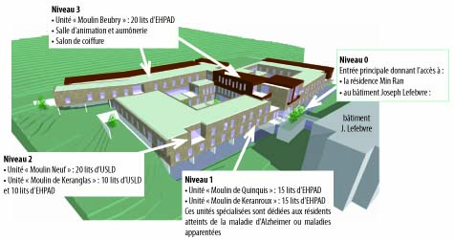
Le vent d'autan notamment, est violent et, a priori, rend le fait de rester sur un siège inconfortable. Les résidents frileux doivent bouger : leur donner le bras pour les accompagner dans la promenade ajoute de la chaleur humaine aux sensations reçues du jardin.
Figure 51 : Unité de soins de longue durée (USLD) / EHPAD MIN RAN
Source : http://www.ch-lannion.fr/spip.php?article685
Le sens olfactif est sollicité par des massifs de plantes aromatiques (thym, verveine, romarin, laurier, etc.) plantées tout au long de chemins sableux et sinueux. Une tonnelle de chèvrefeuille est odorante si on longe les chambres. La vision est aussi sollicitée par la forme et teintes de vert différentes des divers arbustes. Il y a même de grosses pierres que l'on peut escalader pour stimuler sa proprioceptive, laquelle aussi est nécessaire pour circuler dans une rocaille en se frayant un chemin qui bruisse sous les pas. Sans oublier le sens tactile qui bénéficie du toucher des plantes aux feuilles rugueuses ou lisses, les fleurs plus ou moins veloutées.
Une allée centrale gravillonnée est munie d'une rampe d'appui. Elle permet d'accéder à la volière, lieu d’animation naturelle grâce à deux pigeons paons qu'il leur appartient de nourrir.
Dehors aussi les bruits de la nature et des voisinages font alterner le plaisir d'entendre les oiseaux, le bruit du vent dans les branches, et la prise sur la réalité vivante lorsque la tondeuse ou le tracteur d'un voisin ronronne au loin.
Les couleurs reposantes des bordures de gazon se mêlent aux couleurs apaisantes des bleuets, stimulantes du forsythia et du mimosa aux fleurs jaune vif. Les taches rouges des géraniums, dahlias et glaïeuls complètent la gamme des perceptions possibles.
Après la volière, l'allée se prolonge sous des gloriettes qui seront couvertes au fil du temps par le jasmin. En poursuivant la promenade on arrive sur un sol dur porteur de gros rondins de bois 5 soutenants une pergola. Une clôture grillagée limite les déplacements des résidents dans le jardin, car ils doivent rester visible des soignants présents sur la terrasse ou dans les salles. Au-delà une partie du terrain est plantée d’arbres fruitiers et libres pour des cultures potagères dans la prairie qui se prolonge, reposante, jusqu'à limite extérieure du terrain clôturée elle aussi par des peupliers bordant un grillage.
Ce dehors est thérapeutique : il apporte des sensations, oblige à percevoir les variations climatiques pour adapter son choix vestimentaire.
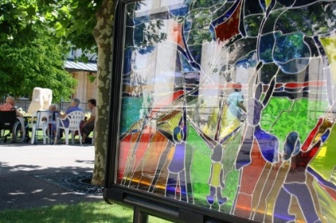
- Des jardins thérapeutiques pour aider les malades d’Alzheimer « CHU de Nancy »
Figure 52 : Jardin thérapeutique au CHU de Nancy.
Source : http://www.la-croix.com/Actualite/France/Des-jardins-therapeutiques-pour-aider-les-malades-d-Alzheimer-2013-09-19-1019481

Dans un blog, il aborde l’article suivant : « Leur premier objectif, c’est de permettre aux patients de vivre dans une ambiance la plus heureuse possible, en les aidant à garder tout ce qui fait leur identité », explique le docteur Thérèse Jonveaux, chef du service de gériatrie du CHU de Nancy.
Solliciter les sens des patients
C’est en 2010 que cet établissement a inauguré son jardin « art, mémoire et vie », un large carré de verdure ouvert aux patients atteints de la maladie d’Alzheimer. L’aménagement de ce jardin « thérapeutique » a fait l’objet d’une longue réflexion de toute l’équipe soignante. Une attention particulière a été portée aux couleurs des fleurs, à la forme des allées, à l’éclairage, aux parfums, aux senteurs des plantations, aux sons des fontaines.
« On a essayé de réunir dans un même espace ce qui pouvait solliciter tous les sens des patients, la vue, l’ouïe, l’odorat, le toucher… », Explique le docteur Jonveaux.
Ces dernières années, plusieurs hôpitaux ou maisons de retraite ont mis en place ce type de jardins. À l’origine de ces initiatives, il y a souvent le même constat : aujourd’hui, les médicaments anti-Alzheimer n’ont qu’une efficacité très modeste. Et de plus en plus d’équipes soignantes jugent nécessaire de proposer des approches « non médicamenteuses » reposant notamment sur des activités artistiques, musicales ou sur ces jardins.
Refaire des gestes de la vie d’avant
L’objectif n’est pas de guérir mais de stimuler les fonctions cognitives des personnes et d’apaiser certains troubles du comportement. « Cela peut avoir un effet bénéfique sur l’humeur et réduire les phénomènes d’agitation ou d’agressivité », constate le docteur Jonveaux. « Cela permet aussi aux personnes de montrer que, malgré la maladie, elles ont toujours la capacité de faire des choses, d’être créatives. Ce qui est une façon de changer les regards extérieurs sur la maladie », ajoute le professeur Joël Belmin, chef du service de gériatrie de l’hôpital Charles-Foix à Ivry-sur-Seine.
Dans certains jardins, les personnes ont ainsi la possibilité d’être actives, de travailler la terre, d’arracher les mauvaises herbes, de planter, de cueillir… Et de faire revivre certains gestes et souvenirs qui faisaient partie de la vie d’avant. « Ici, nous avons beaucoup d’anciens ouvriers qui avaient une petite maison avec un jardin et un potager. Et on sent bien qu’ils retrouvent des choses en allant au jardin », explique Florence Denis, cadre de santé et responsable d’une unité de 17 patients à l’hôpital de Saint-Nazaire. « Cela permet de solliciter des processus un peu défaillants. Par exemple, il est plus facile, dans un jardin, de deviner l’heure de la journée ou de savoir si l’on est au printemps ou en automne », indique le docteur Jonveaux.
Le jardin, lieu de rencontres
Mais ces jardins ont aussi d’autres fonctions. « Ils peuvent être des passerelles, des lieux de rencontre entre les résidents ou avec les familles », explique Marie-Jo Guisset-Martinez, de la Fondation Médéric Alzheimer, qui soutient de nombreux projets dans ce domaine. Certaines familles ont en effet parfois du mal à affronter le « face-à-face » avec le malade dans l’espace clos et réduit d’une chambre.
« Le jardin, cela favorise les visites, notamment celles de très jeunes enfants qui trouvent cela moins angoissant que de venir à l’intérieur d’un hôpital. Dans notre jardin, il y a des espaces de jeux, des bancs, une grande terrasse où l’on peut goûter », explique Florence Denis. « Il est essentiel que ces visites s’ouvrent à toutes les générations pour éviter que le cercle familial se réduise aux seuls proches qui jouent un rôle d’aidants. Et pour que la maladie ne signe pas l’arrêt de l’histoire familiale », ajoute Marie-Jo Guisset-Martinez.
Aller faire un tour dans le jardin, c’est aussi garder un contact avec l’extérieur. Continuer, malgré tout, à vivre au cœur de la cité. « Par exemple, je pense à un jardin à Lyon qui est installé juste à côté d’une grande avenue où passent les enfants sur le chemin de l’école, raconte Marie-Jo Guisset-Martinez. Les résidents ont insisté pour qu’on n’installe pas de plantations qui cachent la vue car ils voulaient faire partie du quartier. »
Visibilité
À l’hôpital de Bagnols-sur-Cèze (Gard), les patients ont, un jour, débattu de la force symbolique du jardin. « C’est une notion de non-enfermement. Nous nous ennuyons moins. Nous pouvons faire ou ne rien faire. C’est un endroit de mouvement et le mouvement, c’est la vie », a dit l’un d’entre eux. Tandis qu’un autre a interpellé les soignants : « Le jardin, c’est un lieu où nous pouvons voir mais également un lieu où vous pouvez nous voir. Nous existons. À l’intérieur, vous nous cachez, vous ne nous voyez plus. À l’extérieur, nous faisons à nouveau partie de la vie.

Annexe 4 : Les types de végétation utilisés dans les espaces verts de l’hôpital Bachir Ben Nacer
Nous avons identifié la plupart des plantes utilisées dans l’hôpital Bachir Ben Nacer, soit à l’intérieur ou à l’extérieur. En fait, chaque plante possède ses propres caractéristiques d’après les sites officiels du jardinage. Ils sont cités comme suivant :
Pittosporum tobira : Arbuste élégant au feuillage décoratif persistant et à la floraison le plus souvent très odorante, le pittosporum permet de constituer de belles haies qui meubleront toute l’année le jardin et l’embaumeront au printemps de senteurs de fleurs d’oranger. Cet arbuste peut atteindre 5 m de haut dans de bonnes conditions de culture. Le pittosporum tobira est une espèce botanique au beau feuillage vert foncé brillant. Au mois de mai, il ne passe pas inaperçu avec son parfum rappelant celui de la fleur d'oranger.
Le palmier dattier (phoenix dactylifera) : est aussi appelé plus simplement dattier. Le dattier est une plante monocotylédone de la famille des Arécacées. Il donne de célèbres fruits qui font les beaux jours de l'Afrique du Nord et des oasis sahariennes, les dattes. Le palmier dattier vit selon l'adage populaire ""les pieds dans l'eau et la tête au soleil"". Pouvant atteindre de 15 à 30 m de haut, il constitue la strate arborée et permet d'ombrager les arbres fruitiers et les potagers placés sous sa dominance. Le tronc du dattier, cylindrique, porte le stipe (emboîtement de graines foliaires coriaces) et se termine par une couronne de palmes. Les feuilles sont pennées, fines et longues de 4 à 7 mètres. La fleur dattier est une grande grappe vaporeuse. Le fruit du dattier, la datte, sort de son enveloppe au printemps, devient verte de juillet à août, jaunit en septembre et prend sa couleur dorée (signe qu'elle est mûre) d'octobre à novembre.
Le Jasminum Officinalis : Le Jasmin d'été ou Jasminum Officinalis est très réputé pour ses petites fleurs blanches qui parfument l'air environnant pendant toute la période estivale (de juin à septembre). Cette plante grimpante au feuillage vert, caduc à semi-persistant. D'abord, elle a palissée sur un support pour ensuite pouvoir grimper le long d'une pergola grâce à ses rameaux volubiles. Le Jasmin d'été peut également être cultivé en pots ce qui permet de le placer sur du balcon afin de profiter de ses délicieux effluves. Il est vigoureux et ne réclame pas un gros entretien pour être en bonne santé. Un sol ordinaire humifère (même un peu calcaire), frais et bien drainé est idéal pour le Jasmin. Le Jasminum Officinalis apprécie la lumière du soleil mais doit être arrosé régulièrement en cas de sècheresses prolongées. Après la floraison il est possible de tailler le Jasmin afin de lui redonner une forme équilibrée et d'éliminer les fleurs fanées.
Le bougainvillier (ou la bougainvillée) est un petit arbuste grimpant originaire du Brésil. Son tronc et ses lianes sarmenteuses se hissent et cherchent à s’accrocher à un support quelconque, à l'aide de leurs épines courbes. Selon les espèces, et s'il est cultivé en pleine terre, il peut atteindre 5 à 8 m de haut.Son feuillage caduc est composé de feuilles vert plutôt foncé, aux formes variées : plus ou moins ovales, parfois cordiformes.
Au cours du printemps (à partir du mois de mai) les fleurs apparaissent. Mais ce ne sont pas celles qu'on croit : regroupées en panicules, elles sont blanches, tubulaires, petites et sans intérêt décoratif. Ce sont, en réalité, les bractées, très colorées, qui sont tant admirées et qui font tout le charme de l'arbuste : blanches, jaunes, orange, rouges, violettes, elles ne sont pas sans nous rappeler la délicatesse et la fragilité du papier de soie.
Comme ses origines le laissent supposer, le bougainvillier est un arbuste qui ne tient en extérieur que s'il n'y a aucun risque de gel. On le rencontre beaucoup dans les jardins antillais, comme dans toutes les régions au climat méditerranéen ou tropical.
Aussi, si vous souhaitez le cultiver chez vous et que les hivers sont froids, il faudra le cultiver en pot. Dans le sud, planté en pleine terre, il s'épanouira sur une tonnelle ou un treillis. En pot, il ornera une terrasse, en le faisant grimper sur une pergola, ou bien optez pour des petites variétés arbustives.
Le laurier : est un grand arbuste de soleil, très florifère qui aime les terres bien drainées. Ses feuilles sont allongées, fines, vert brillant. Il offre de très belles fleurs simples, roses.
A la plantation, utiliser un terreau spécial plantes méditerranéennes ou un mélange composé d'1/3 de terreau, 1/3 de terre de jardin et 1/3 de billes d'argile pour le drainage.
Utilisation en bac, en isolé, en haie ou en massif. Il supporte des températures jusqu'à -5°C mais au-delà, n'oubliez pas le voile d'hivernage.
A la plantation, utilisez un terreau spécial plantes méditerranéennes ou un mélange composé d'1/3 de terreau, 1/3 de terre de jardin et 1/3 de billes d'argile pour le drainage. Arrosez copieusement par temps chaud et sec, cela favorise la floraison. Donnez de l'engrais tous les dix jours. Taillez après la floraison pour ramifier le plant. Attention, le laurier rose est une plante toxique, utilisez des gants lors de la taille ou autres manipulations.
Saule tortuosa : Les saules pleureurs sont de grands arbres romantiques souvent plantés près d'une pièce d'eau. Ils regroupent différentes essences aux branches fines retombantes bruissant avec le vent, issues souvent de croisements, plus jolis et plus rustiques.
Un des arbres les plus populaires dans les parcs. Le saule tortueux se reconnaît facilement par son feuillage retombant et ses rameaux véritablement torsadés, tels une longue chevelure bouclée. Ses feuilles caduques sont vert vif et brillantes, et font partie des premières à sortir au printemps et les dernières à tomber à l'automne.Ce sont des arbres à proscrire pour les petits jardins car ils apprécient avant tout des sols profonds, frais et très humides. Ils supportent un élagage, même sévère, lorsqu'ils deviennent trop encombrants.
Le palmier chanvre :
Le Palmier miniature de Chusan, ou Trachycarpus Wagnerianus, doit son nom de "miniature" à des feuilles plus petites que le palmier à chanvres. Il est un champion de la rusticité puisqu''il résiste jusqu'à -18°C ! C''est en plus une des plus belles variétés de Trachycarpus avec ses feuilles caractéristiques liserées de blanc.
Il forme un tronc (ou stipe) de 5 à 10m de haut, recouvert de fibres brunes, et surmonté d''une large couronne de feuilles palmées vert foncé.
En vieillissant, il prend les mêmes proportions que son cousin le palmier à chanvres, mais sa croissance est plus lente, son apparence plus compacte et sa résistance au vent et au froid remarquable. A placer en massif, avec d'autres variétés de palmiers et plantes méditerranéennes, ou en isolé sur une pelouse. Ce palmier est aussi très joli en pot sur la terrasse.
Le palmier de Chusan n'apprécie pas les climats trop chauds et secs. Il se plait dans les terres riches et fraîches, bien drainées. Il pousse plus rapidement s''il est arrosé régulièrement, de préférence avec de l'eau de pluie. Il se plait au soleil mais son feuillage sera plus luxuriant à mi- ombre.
Cyprès : Arbre au port vertical décoratif, s’adaptant parfaitement aux terrains secs et calcaires, le cyprès fait partie des décors méditerranéens, qu’il soit planté en isolé, en groupe de 2 ou 3, en haie coupe-vent ou en alignement élégant bordant les allées. De taille moyenne ou grande, le cyprès se caractérise le plus souvent par un port conique étroit ou colonnaire très élancé et régulier avec un feuillage dense. La cime est soit effilée soit arrondie et les branches habituellement érigées.

Annexe 5 : Guide d’entretien
Date : Heure :
Bonjour, Monsieur/Madame,
Je me présente BERRA Hassina, étudiante à L’EPAU « école polytechnique d’architecture et d’urbanisme à Alger » en 5ème année .Dans le cadre d’un recherche de master, option « architecture et environnement ». Étant donné que le cas d’étude est l’hôpital Bachir Ben Nacer, et vue que vous êtes l’un de ses usagers. J’aimerai vous poser quelques questions concernant votre séjour à l’hôpital si vous accepteriez, je serai très reconnaissante.
- Est-ce que vous fréquentez les espaces verts ? lequel le plus ? (le taux de fréquentations)
- Pour quoi faire et pour quel usage vous l’utilisez ?
- Comment trouvez-vous les espaces verts de l’hôpital ? (espace agréable, désagréable….)
- En quoi cet espace vous aide ?
- Comment jugez-vous ces espaces ? De point de vue :
- L’aménagement
- Type de végétation
- Mobiliers
- Limite et accès
- Surface
- A votre avis, voulez-vous procédez à des changements sur les espaces verts ?
- S’il y a quelque chose à changer, ça serai quoi selon vous ?
- Type de végétation
- Mobilier
- Aménagement
- Autre
Merci pour votre participation.

Annexe 6 : Le questionnaire en français
Date : Heure : Age :
Sexe : FEMININ MASCULIN
Statue social : Marié / Mariée Célibataire
Etes-vous : Patient Salarié
- Remarquez-vous qu’il y a des espaces verts ?
Au périphérique
A l’intérieur de l’hôpital
Au périphérique et à l’intérieur de l’hôpital
- Lesquels de ces espaces vous impressionne le plus ?
Le jardin périphérique
Le jardin intérieur
Le jardin intérieur et le jardin périphérique
- Trouvez-vous : Jardin intérieur : Jardin périphérique :
Jardin agréable Jardin agréable
Jardin acceptable Jardin acceptable
Jardin désagréable Jardin désagréable
- Fréquentez-vous cet espace vert ? Oui No
- Si non pourquoi

- Si oui pour (multiples réponses) :
Se détendre et se reposer Etre au calme, moins de bruit
Se promener, trouver de l’ombre Autre
- Alors à quel rythme fréquentez-vous les espaces verts ?
Jardin intérieur Jardin périphérique
Souvent Souvent
Parfois Parfois
Rarement Rarement
Jamais Jamais

-Alors combien du temps passez-vous dans cet espace vert ?
Jardin intérieur : Jardin périphérique :
Peu de temps Peu de temps
<<<<<
Certain temps Certain temps
<<<<<
Beaucoup de temps Beaucoup de temps
- Etes-vous satisfait des espaces verts ? Oui No
- Si Non pourquoi ?

- Selon vous la surface : Du jardin intérieur est : Du Jardin périphérique est :
Très suffisant Très suffisant
Suffisant Suffisant
Acceptable Acceptable
Insuffisant Insuffisant
- Quelle a été l’influence sur votre bien-être au sein de l’hôpital (multiples réponses) :
Il abaisse le niveau de stress et de fatigue Un sentiment de soulagement et de calme
Il réduit l'état de dépression et d'anxiété Augmenter les émotions positives et favoriser la relaxation
- Sur une échelle de 0 à 5, quelle note attribuiez-vous à l’aménagement des espaces verts en terme :
En termes de | Jardin intérieur | Jardin périphérique
Variété végétale (arbre, arbuste, fleurs,…)
Surface
Mobilier (chaise, banc, ..)
L’aménagement/ conception (forme, type de parcours, ….)
Accès et limites
- Que voulez-vous changer à propos de cet espace :
L’aménagement/ conception
Le type de végétation
L’aménagement, conception et le type de végétation
Autre
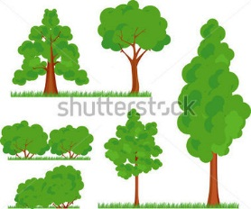
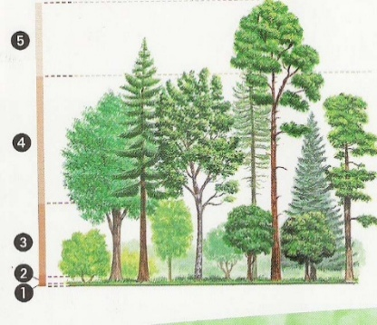
- Mettez en ordre les éléments suivants, selon votre goût, de ce que vous préférez le plus jusqu’à le moins
- Arbres
- Arbustes
- Herbes
- Gazon

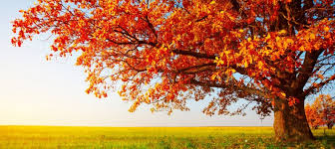
- Quel genre de type de végétation préférez dans chaque colonne :
- Arbuste persistant
- Fleurs
- Arbres saisonnières
- Arbres aux feuilles persistants
- Palmier
- Strate herbacée
- Strate arbustive
- Strate arborescente
- Arbres fleurissants
- Autre
- Haie fleuré
- Plantes vertes
- Arbuste à fleurs
- Haie taille

- Choisissiez l’aménagement qui vous convient dans chaque colonne :
- Jardin unicolore
- Jardin avec mobiliers
- Jardin sans mobiliers
- Jardin avec un cours d’eau
- Jardin sans un cours d’eau
- Le couleur du jardin
- Mobiliers :
- Espace vert aménagé entre végétal et minéral
- Traçage du parcours :
- Jardin avec un parcours saigneux
- Jardin avec un parcours rectiligne
- Présence d’un cours d’eau :
- Degré de verdure :
- Jardin multicolore
- Espace vert totalement végétalisé

- Jardin totalement végétalisé

Nous vous remercions pour votre participation

Annexe 7 : Le questionnaire en arabe
التاريخ: توقيت : العمر :
الجنس : مؤنث مذكر
الحالة المدنية: متزوج/متزوجة أعزب/عزباء
هل أنت : مريض عامل
- هل تلاحظ أن هناك:
مساحات خضراء محيطة بالمستشفى
مساحات خضراء داخل المستشفى
مساحات خضراء محيطة وداخل المستشفى
- من بين هذه المساحات، ما هي المساحة الخضراء التي تعجبك أكثر:
الحديقة التي داخل المستشفى
الحديقة المحيطة بالمستشفى
الحديقة التي داخل والمحيطة بالمستشفى
بالنسبة لك، هل تجد : الحديقة التي داخل المستشفى: الحديقة المحيطة بالمستشفى:
حديقة مريحة وجميلة حديقة مريحة وجميلة
حديقة مقبولة حديقة مقبولة
حديقة غير مقبولة حديقة غير مقبولة
آخر آخر
هل تزور المساحات الخضراء نعم لا
- وإذا كان لا، فلماذا؟

- وإذا كان نعم، من أجل (متعددة الإجابات):
من أجل الاسترخاء والاستجمام من أجل الهدوء، ولأنها أقل ضوضاء
من أجل التنزه والظل آخر
بأي معدل تزورها: الحديقة التي داخل المستشفى: الحديقة المحيطة بالمستشفى:
كثيرا كثيرا
أحيانا أحيانا
نادرا نادرا
أبدا أبدا

كم من الوقت تقضيه في الحديقة : الكثير من الوقت الكثير من الوقت
بعض الوقت بعض الوقت
القليل من الوقت القليل من الوقت
- هل أنت راضي عن المساحات الخضراء ؟ نعم لا
- واذا كان لا ,فلماذا ؟

- وفقا لك هل مساحة : الحديقة التي داخل المستشفى: الحديقة المحيطة بالمستشفى:
كافية جدا كافية جدا
كافية كافية
مقبولة مقبولة
غير كافية غير كافية
- ما هو تأثير المساحات الخضراء على راحتك في المستشفى؟ (متعددة الإجابات)
يخفض من مستوى الاجهاد والإرهاق الإحساس بالارتياح والهدوء
زيادة المشاعر الايجابية وتعزيز الاسترخاء يقلل من حالة الاكتئاب والقلق
- في سلم من 0 إلى 5 , كم من نقطة تمنحها:
من حيث | الحديقة التي داخل المستشفى : | الحديقة المحيطة بالمستشفى:
تنوع النباتات (زهور، أشجار، نخيل…)
الاثاث (كراسي، مقاعد ...)
تخطيط\تصميم (شكل، نوع الممرات...)
حدودها ومداخلها

- ما الذي تريد تغييره في هذه الحدائق:
تخطيط / تصميم (شكل، نوع الممرات، وضعية النباتات...)
نوع النباتات (زهور، أشجار، نخيل…)
التخطيط ونوع النباتات
اخرى
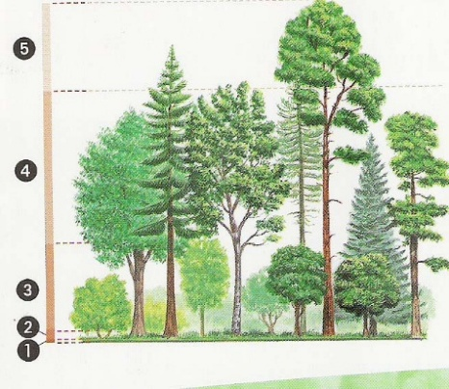
- رتب العناصر التالية حسب ذوقكم من الأكثر تفضيلا إلى الأقل تفضيلا:
- الاشجار
- شجيرات
- أعشاب
- حشيش

- أي نوع من النباتات تفضل (متعددة الإجابات):
- شجار
- شجيرة مزهرة
- شجيرة غير موسمية (لا تتساقط أوراقها على مدى السنة)
- الزهور
- الاشجار موسمية
- نخلة
مجموعة الأعشاب:
مجموعة الشجيرات:
مجموعة الأشجار:
- أشجار مزهرة
- اخرى
- شجار مزهر
- النباتات الخضراء
- الاشجار غير موسمية (لا تتساقط أوراقها على مدى السنة)

- اختار التخطيط (التصميم) الذي يناسبكم في كل عمود:
- حديقة وحيدة اللون
- حديقة مع الأثاث
- حديقة دون أثاث
لون الحديقة:
الأثاث:
- حديقة مصممة ما بين فضاء أخضر و فضاء معدني
درجة الاخضرار:
- حديقة متعددة الألوان
- مساحة خضراء تماما
- حديقة مع المجرى المائي
- حديقة بدون المجرى المائي
شكل الممرات:
- ممرات منعرجة
- ممرات مستقيمة
وجود المجاري المائية:
- حديقة végétalisé تماما
نشكركم على مشاركتكم

Citée dans : PDF : « Bien-être, lien social et bienfaits sur la santé mentale », consulté le 30/03/ 2015 sur la page :http://www.snhf.org/images/stories/2_La_plante_et_son_milieu/bienfaits_sante_mentale_bd.pdf
Citée dans le site officiel de l’O.M.S (Organisation Mondiale de la Santé) : http://www.who.int/fr/
Citée dans : PDF : « Bien-être, lien social et bienfaits sur la santé mentale », consulté le 30/03/ 2015 sur la page :http://www.snhf.org/images/stories/2_La_plante_et_son_milieu/bienfaits_sante_mentale_bd.pdf
(Choay, F. et Merlin, P., 2005, p. 963)
Citée dans : (Adra, Ali-Khodja., 2015)
Citée dans : (Smaili, Imene., 2013, p. 18)
(Amireche,Toufik., 2015, pp. 36-37)
Citée dans : (Amireche,Toufik., 2015, p. 37)
Citée dans : (Amireche,Toufik., 2015, p. 38)
(Lamri, Sihem., 2012, p. 27)
(Lamri, Sihem., 2012, p. 27)
(Amireche,Toufik., 2015, pp. 43-46)
(Lamri, Sihem., 2012, p. 29)
Citée dans : (Amireche,Toufik., 2015, p. 72)
Citée dans : (Amireche,Toufik., 2015, p. 72)
Citée dans : (Amireche,Toufik., 2015, p. 72)
Citée dans : (Amireche,Toufik., 2015, p. 72)
Citée dans : (Adra, Ali-Khodja., 2015, p. 80)
Citée dans : (Adra, Ali-Khodja., 2015, p. 80)
Citée dans : (Adra, Ali-Khodja., 2015, p. 81)
Citée dans : (Adra, Ali-Khodja., 2015, p. 81)
Citée dans : (Adra, Ali-Khodja., 2015, p. 81)
Citée dans : (Adra, Ali-Khodja., 2015, p. 82)
Citée dans : (Adra, Ali-Khodja., 2015, p. 82)
Citée dans : (Adra, Ali-Khodja., 2015, p. 83)
(Moser, Gabriel., pp. 107-108)
Citée dans : (Moser, Gabriel.)
Citée dans : (Moser, Gabriel.)
Citée dans : (Moser, Gabriel.)
Citée dans : (Moser, Gabriel.)
Citée dans : (Nyirenda, Ibrahim-Harith, 2013)
Citée dans : (Nyirenda, Ibrahim-Harith, 2013)
Citée dans : (Nyirenda, Ibrahim-Harith, 2013)
(Nyirenda, Ibrahim-Harith, 2013)
Citée dans : (Nyirenda, Ibrahim-Harith, 2013)
(Moser, Gabriel.)
Citée dans : (Moser, Gabriel.)
Citée dans : (Moser, Gabriel.)
Citée dans : (Moser, Gabriel.)
(Moser, Gabriel.)
(Adra, Ali-Khodja., 2015, pp. 73-75)
Citée dans : (Adra, Ali-Khodja., 2015)
Citée dans : (Adra, Ali-Khodja., 2015)
Citée dans : (Vida, Stephen. 2011)
Citée dans : (Vida, Stephen. 2011)
Citée dans : (Vida, Stephen. 2011)
Citée dans : (Vida, Stephen. 2011)
Citée dans : (Vida, Stephen. 2011)
Citée dans : (Vida, Stephen. 2011)
Citée dans : (Vida, Stephen. 2011)
Citée dans : (Vida, Stephen. 2011)
Citée dans : (Vida, Stephen. 2011)
Citée dans : (Vida, Stephen. 2011)
Citée dans : (Vida, Stephen. 2011)
Citée dans : (Vida, Stephen. 2011)
Citée dans : (Vida, Stephen. 2011)
Site web : http://www.jardins-sante.org/index.php/engagements/jardins-therapeutiques consultée le 1/09/2016
(Bleu Siel, 2013)
( Muret, J-P. Allain, Y-M. Sabrie, M-L., 1987, pp. 144-148), citée dans : (Amireche,Toufik., 2015, pp. 38-43)
(Bleu Siel, 2013)
Réminiscence : bas latin reminiscentia, du latin classique reminisci, se souvenir : Retour à la conscience claire de souvenirs non accompagnés de reconnaissance. Dictionnaire Larousse http://www.larousse.fr/dictionnaires/francais/r%C3%A9miniscence/68007
Reviviscence : (bas latin reviviscentia, du latin classique reviviscere, revivre) : Réapparition d’états de conscience déjà éprouvés. Dictionnaire Larousse. http://www.larousse.fr/dictionnaires/francais/reviviscence/69148
(ANDRE, 2012, pp. 12-13)
Site Web : http://www.la-croix.com/Actualite/France/Des-jardins-therapeutiques-pour-aider-les-malades-d-Alzheimer-2013-09-19-1019481 consultée le 1/09/2016
Site Web : http://www.plantes-et-jardins.com/p/24154-pittosporum-tobira-odorant consultée le 20/08/2016
Site Web : http://www.deco.fr/jardin-jardinage/arbre-a-fruits/dattier/ consultée le 20/08/2016
Site Web : http://www.plantes-et-jardins.com/p/6949-jasmin-dete-ou-officinal, consultée le 20/08/2016
Site Web / http://www.aujardin.info/plantes/bougainvillier.php consultée le 20/08/2016
Site Web : http://www.plantes-et-jardins.com/p/3799-saule-pleureur, consultée le 30/08/2016
Site Web : http://www.plantes-et-jardins.com/p/32925-palmier-miniature-de-chusan#ref=3559-3 consultée le 20/08/2016
Site Web : https://jardinage.ooreka.fr/plante/voir/602/cypres consultée le 20/08/2016 consultée le 20/08/2016

